МИНИСТЕРСТВО НАУКИ И ВЫСШЕГО ОБРАЗОВАНИЯ РФ

ФЕДЕРАЛЬНОЕ ГОСУДАРСТВЕННОЕ БЮДЖЕТНОЕ ОБРАЗОВАТЕЛЬНОЕ УЧРЕЖДЕНИЕ ВЫСШЕГО ОБРАЗОВАНИЯ

«РЯЗАНСКИЙ ГОСУДАРСТВЕННЫЙ РАДИОТЕХНИЧЕСКИЙ УНИВЕРСИТЕТ ИМ. В.Ф.УТКИНА»

КАФЕДРА ЭВМ

К защите

Руководитель проекта

дата, подпись

ПОЯСНИТЕЛЬНАЯ ЗАПИСКА  
К КУРСОВОМУ ПРОЕКТУ   
по дисциплине  
«Базы данных»

по теме  
**«**Разработка базы данных для предметной области: «*Поезда дальнего следования***»**

Выполнила студентка группы 945  
Соболева Е.И.  
 дата сдачи на проверку, подпись

Руководитель проекта   
асс. Тарасова В.Ю.   
 оценка дата защиты, подпись

Рязань 2020

Содержание

Введение. 4

1 Семантическое описание предметной области. 5

2 Разработка базы данных. 6

2.1 Разработка логической модели данных. 6

2.2 Определение типов хранимых данных 9

2.3 Задание ограничений целостности данных 10

2.4 Построение схемы БД 11

2.5 Разработка сценария для создания БД и основных объектов структуры БД 12

2.6 Разработка сценария для заполнения таблиц БД 13

3. Разработка основных операций реляционной алгебры 15

4.Разработка запросов к БД для реализации информационных потребностей пользователя 17

Заключение 41

Список используемой литературы 42

ЗАДАНИЕ

на курсовую работу по дисциплине   
«Базы данных»

Исполнитель: *Соболева Елизавета Ильинична*

Тема:  «Разработка базы данных для предметной области: «*Поезда дальнего следования*»

Вариант  задания:

*База данных «Поезда дальнего следования» должна хранить информацию о расписании движения поездов. Требуется хранить данные:*

1. *О городах (Название, субъект, часовой пояс).*
2. *О маршрутах с указанием города отправления, города прибытия и расстояния.*
3. *О поездах с указанием маршрута, типа поезда, номера поезда и числа вагонов. Тип поезда выбрать из списка: скорый, фирменный, электричка.*
4. *О расписании движения поездов с указанием времени отправления, времени в пути и дня недели, в который отправляется поезд*

Требования к используемому программному обеспечению:

* ОС: MS Windows не ниже 7/8;
* СУБД: MS SQL Server не ниже 2014.

Общие требования к проекту:

Подготовить сценарий для создания файлов БД и таблиц БД в соответствии с заданной предметной областью «*Поезда дальнего следования*». При создании таблиц задать ограничения (первичные ключи, внешние ключи, ограничения на использование NULL-значений и т.д.).

Подготовить сценарий, позволяющий заполнить таблицы исходными данными. При этом главные таблицы должны содержать не менее 10 строк, подчиненные — не менее 20, Таблицы должны быть заполнены приближенными к реальности тестовыми данными.

Провести анализ предметной области для выявления информационных потребностей конечного пользователя базы данных. Реализовать выявленные потребности с помощью операций реляционной алгебры и языка SQL.

Требования к содержанию пояснительной записки:

Введение.

1. Семантическое описание предметной области.
2. Разработка базы данных.
   1. Разработка логической модели данных.
   2. Определение типов хранимых данных.
   3. Задание ограничений целостности данных.
   4. Построение схемы данных.
   5. Разработка сценария для создания БД и основных объектов структуры БД.
   6. Разработка сценария для заполнения таблиц БД.
3. Разработка основных операций реляционной алгебры.
4. Разработка запросов к БД для реализации информационных потребностей пользователя.

Список используемой литературы.

Дата выдачи задания: «30» сентября 2020 г.

Срок сдачи проекта: «14» декабря 2020 г.

Подпись исполнителя:

Подпись руководителя:

# Введение

База данных - это организованная структура, предназначенная для хранения информации. С понятием базы данных тесно связано понятие системы управления базой данных. Это комплекс программных средств, предназначенных для создания структуры новой базы, редактирования содержимого и визуализации информации.

В современном мире информация или данные представляют из себя реляционные базы данных, которые состоят из таблиц со своими колонками, строками, связями между ними.

Язык SQL является мощным инструментом в программировании БД и их содержимого.

Задачи курсового проекта:

построение реляционной базы данных «Поезда дальнего следования»;

создание в рамках данной БД отношений (таблицы), связей между ними, наполнить их необходимой информацией;

Разработка основных операций реляционной алгебры;

Разработка запросов к БД для реализации информационных потребностей пользователя.

# 1 Семантическое описание предметной области.

Для задания по курсовой работе необходимо создать базу данных, а также клиентское приложение для предметной области «Поезда дальнего следования».

Все города (откуда отправляется поезд и куда приезжает) имеют сведения:

* ID
* Название
* Субъект
* Часовой пояс

В маршруте указывается:

* Город отправления
* Город прибытия
* Расстояние

К поезду относится:

* Указание маршрута
* Тип поезда (скорый, фирменный, электричка)
* Номер поезда
* Числа вагонов

Каждому поезду присваивается уникальный номер – номер поезда.

В расписание движения поезда входит:

* Поезд
* Временя отправления
* Время в пути
* День недели, в который отправляется поезд

Один и тот же маршрут может иметь различия в поезде, времени отправления и в дате.

Пассажир, которому нужно совершить поездку из одного города в другой из общего расписания поездов, узнает, какой поезд ему нужен. В расписании указываются номера поездов, время отправления, а также время в пути и дата отправления. При этом пассажир может выбрать наиболее комфортный вид транспорта, так как поезда бывают различных типов.

В данной работе предложен план создания автоматизированной системы обработки информации о маршрутах поездов дальнего следования. Разработанная программа предоставляет возможность отслеживать расписание нужного рейса для потенциального пассажира.

# 2 Разработка базы данных

## 2.1 Разработка логической модели данных.

***Описание основных сущностей ПО.***

На основании проведенного анализа предметной области «Поезда дальнего следования» можно выделить следующие сущности:

Список сущностей предметной области представлен в таблице 1.

Таблица 1. Список сущностей

|  |  |  |
| --- | --- | --- |
| **№** | **Название** | **Назначение** |
| 1 | Город | Перечень городов, участвующих в маршруте |
| 2 | Маршрут | Описание пути поезда |
| 3 | Поезд | Перечень поездов, которые ходят по маршрутам |
| 4 | Расписание | Расписание поездов, где указана информация об их отправлении |

Описание атрибутов сущности «Город» представлен в таблице 2. Вводим дополнительный атрибут «ID», который и будет являться первичным ключом.

Таблица 2. Список атрибутов сущности «Город»

|  |  |  |
| --- | --- | --- |
| **Ключевое поле** | **Название** | **Назначение** |
| PK(первичный ключ) | ID | Ключевое поле.  Представляет собой первичный ключ.  Уникальное значение, соответствующее каждому городу.  Значения автоматически генерируются СУБД при вставке новой записи в таблицу. |
|  | Название |  |
|  | Субъект |  |
|  | Часовой пояс |  |

Описание атрибутов сущности «Маршрут» представлен в таблице 3. Вводим дополнительный атрибут « ID маршрута», который будет являться первичным ключом.

Таблица 3. Список атрибутов сущности «Маршрут»

|  |  |  |
| --- | --- | --- |
| **Ключевое поле** | **Название** | **Назначение** |
| PK | ID маршрута | Ключевое поле.  Представляет собой первичный ключ.  Уникальное значение, соответствующее каждому маршруту.  Значения автоматически генерируются СУБД при вставке новой записи в таблицу. |
| FK(внешний ключ) | Город отправления | С помощью данного внешнего ключа можно узнать информацию о городе отправления. |
| FK | Город прибытия | С помощью данного внешнего ключа можно узнать информацию о городе прибытия. |
|  | Расстояние |  |

Описание атрибутов сущности «Поезд» представлен в таблице 4.

Таблица 4. Список атрибутов сущности «Поезд»

|  |  |  |
| --- | --- | --- |
| **Ключевое поле** | **Название** | **Назначение** |
| FK | Маршрут | С помощью данного внешнего ключа можно узнать информацию о маршруте. |
|  | Тип поезда |  |
| PK | Номер поезда | Ключевое поле.  Представляет собой первичный ключ.  Уникальное значение, соответствующее каждому поезду. |
|  | Число вагонов |  |

Описание атрибутов сущности «Расписание» представлен в таблице 5. В одно время поезд не может отправляться по разным маршрутам. Поэтому в данной таблице составной первичный ключ – поезд, время отправления.

Таблица 5. Список атрибутов сущности «Расписание»

|  |  |  |
| --- | --- | --- |
| **Ключевое поле** | **Название** | **Назначение** |
| FK, PK | Поезд | С помощью данного внешнего ключа можно узнать информацию о поезде.  Является частью составного первичного ключа. |
| PK | Время отправление | Является частью составного первичного ключа. |
|  | Время в пути |  |
| PK | День недели отправления | Является частью составного первичного ключа. |

***Построение логической модели.***

Список связей с описанием характеристик связей представлен в таблице 6.

Таблица 6. Список связей

|  |  |  |  |
| --- | --- | --- | --- |
| **№** | **Сущности, участвующие в связи** | **Тип связи** | **Обоснование** |
| 1 | Город – Маршрут | 1:N | За конкретным маршрутом закреплен город отправления и город прибытия. Из одного города может быть несколько маршрутов. |
| 2 | Маршрут – Поезд | 1:N | За поездом закреплен определенный маршрут. По одному и тому же маршруту могут отправляться разные поезда. |
| 3 | Поезд – Расписание | 1:N | В расписании для поездов указано конкретное время отправки и тд. |

Логическая модель в графическом виде, где изображены все таблицы, и связи между ними представлена на схеме 1.

1

1

Маршрут

Город

|  |
| --- |
| ID(PK)  1 |
| Название |
| Субъект |
| Часовой пояс |

|  |
| --- |
| ID маршрута(PK) |
| Город отправления(FK) |
| Город прибытия(FK) |
| Расстояние |

N

|  |
| --- |
| Маршрут(FK) |
| Тип поезда |
| Номер поезда(PK) |
| Число вагонов |

N

|  |
| --- |
| Поезд(FK)(PK) |
| Время отправление(PK) |
| Время в пути |
| День недели отправления(PK) |

N

N

Расписание

Поезд

1

Рисунок 1 – Логическая модель

## 2.2 Определение типов хранимых данных

Для каждой таблицы приведем список всех атрибутов с указанием типа данных. Результаты приведены в таблицах 7-10.

Таблица 7. Список атрибутов таблицы «Город»

|  |  |
| --- | --- |
| **Название** | **Тип данных** |
| ID | Int |
| Название | nvarchar(20) |
| Субъект | nvarchar(100) |
| Часовой пояс | nvarchar(15) |

Таблица 8. Список атрибутов таблицы «Маршрут»

|  |  |
| --- | --- |
| **Название** | **Тип данных** |
| ID маршрута | Int |
| Город отправления | Int |
| Город прибытия | Int |
| Расстояние | Real |

Таблица 9. Список атрибутов таблицы «Поезд»

|  |  |
| --- | --- |
| **Название** | **Тип данных** |
| Маршрут | Int |
| Тип поезда | nvarchar(20) |
| Номер поезда | nvarchar(10) |
| Число вагонов | Int |

Таблица 10. Список атрибутов таблицы «Расписание»

|  |  |
| --- | --- |
| **Название** | **Тип данных** |
| Поезд | nvarchar(10) |
| Время отправления | time(7) |
| Время в пути | nvarchar(20) |
| День недели отправления | nvarchar(25) |

## 2.3 Задание ограничений целостности данных

Для каждой таблицы выделяю ограничения, накладываемые на значения атрибутов. Это могут быть ограничения на значения, значения по умолчанию, запрет/разрешение использования NULL-значений, поддержка уникальности значений и др. Результаты представлены в таблицах 11-14.

Таблица 11. Ограничения таблицы «Город»

|  |  |
| --- | --- |
| **Название** | **Ограничение** |
| ID | Первичный ключ. Это уникальное значение, не может принимать NULL значения. |
| Название | Начинается только с русских символов |
| Субъект | Начинается только с русских символов |
| Часовой пояс | UTC +N, где N – цифра от 0 до 10 |

Таблица 12. Ограничения таблицы «Маршрут»

|  |  |
| --- | --- |
| **Название** | **Ограничения** |
| ID маршрута | Первичный ключ. Это уникальное значение, не может принимать NULL значения. Значения автоматически генерируются СУБД, начиная от 100 с шагом 1 |
| Город отправления | Внешний ключ |
| Город прибытия | Внешний ключ |
| Расстояние | Значения от 150 и выше |

Таблица 13. Ограничения таблицы «Поезд»

|  |  |
| --- | --- |
| **Название** | **Ограничения** |
| Маршрут | Внешний ключ |
| Тип поезда | Фирменный, электричка, скорый.  Значение по умолчанию - фирменный |
| Номер поезда | Первичный ключ. Это уникальное значение, не может принимать NULL значения. Всегда положительный. |
| Число вагонов | От 1 до 24  Значение по умолчанию - 10 |

Таблица 14. Ограничения таблицы «Расписание»

|  |  |
| --- | --- |
| **Название** | **Ограничение** |
| Поезд | Атрибут, входящий в составной первичный ключ.  Атрибут, входящий во внешний ключ. |
| Время отправление | Атрибут, входящий в составной первичный ключ.  Хранения значений времени в формате HH.MM.SS[.ssss] |
| Время в пути | N ч N мин |
| День недели отправления | Атрибут, входящий в составной первичный ключ.  Понедельник, вторник, среда, четверг, пятница, суббота, воскресенье.  Значение по умолчанию – воскресенье. |

## 2.4 Построение схемы БД

Схема БД представляет собой набор заголовков таблиц. То есть на схеме БД указываются имена таблиц (сущностей), их атрибуты и связи между таблицами.

Для уточнения схемы БД для каждой сущности (таблицы) указывают наименование атрибута, идентификатор, тип, длина, формат, ограничения. На рисунке 1 представлена схема базы данных «Поезда дальнего следования».

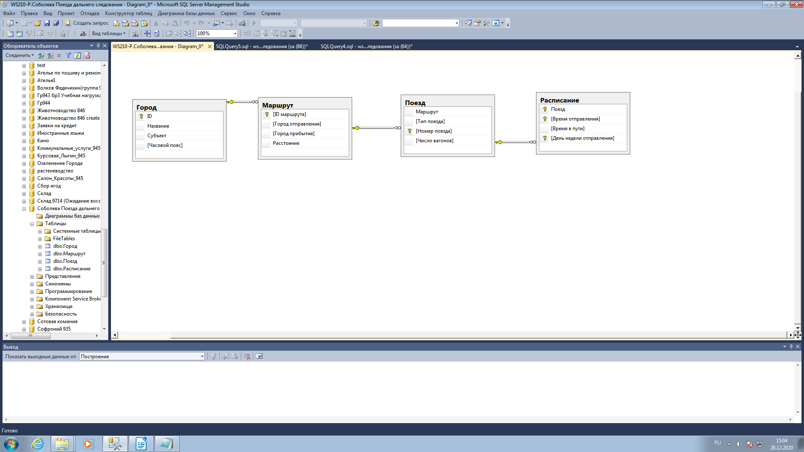

Рисунок 2 - Схема базы данных «Поезда дальнего следования»

## 2.5 Разработка сценария для создания БД и основных объектов структуры БД

**--Создание файлов БД**

USE master

CREATE DATABASE [Соболева Поезда дальнего следования]

ON

(NAME = 'Соболева Поезда дальнего следования',

FILENAME = 'C:\Program Files\Microsoft SQL Server\MSSQL15.SQLEXPRESS\MSSQL\DATA\Соболева Поезда дальнего следования.mdf',

SIZE = 1,

MAXSIZE = 10,

FILEGROWTH = 1)

LOG ON

(NAME = 'Соболева Поезда дальнего следования_log',

FILENAME = 'C:\Program Files\Microsoft SQL Server\MSSQL15.SQLEXPRESS\MSSQL\DATA\Соболева Поезда дальнего следования_log.ldf',

SIZE = 1,

MAXSIZE = 5,

FILEGROWTH = 1)

GO

**--Создание таблиц**

USE [Соболева Поезда дальнего следования]

GO

CREATE TABLE Город

(ID int primary key,

Название nvarchar(20) not null check (Название like '[А-Я][а-я]%'),

Субъект nvarchar(100) not null check (Субъект like '[А-Я][а-я]%'),

[Часовой пояс] nvarchar(15) not null check ([Часовой пояс] like 'UTC_+%' ))

GO

CREATE TABLE Маршрут

([ID маршрута] int primary key IDENTITY (1,1),

[Город отправления] int not null,

[Город прибытия] int not null,

Расстояние real not null check (Расстояние>150)

CONSTRAINT FK_Маршрут_Город

foreign key ([Город отправления]) references Город (ID),

CONSTRAINT FK_Маршрут_Городд

foreign key ([Город прибытия]) references Город (ID))

GO

CREATE TABLE Поезд

(Маршрут int not null,

[Тип поезда] nvarchar(20) not null check ([Тип поезда] in ('Фирменный', 'Электричка', 'Скорый')),

[Номер поезда] nvarchar(10) primary key,

[Число вагонов] int null check ([Число вагонов] between 1 and 24) default ('10')

CONSTRAINT FK_Поезд_Маршрут

foreign key (Маршрут) references Маршрут ([ID маршрута]))

GO

CREATE TABLE Расписание

(Поезд nvarchar(10) not null,

[Время отправления] time not null,

[Время в пути] nvarchar(20) null check ([Время в пути] like '%_ч_%_мин'),

[День недели отправления] nvarchar(25) not null check ([День недели отправления] in ('Понедельник', 'Вторник', 'Среда', 'Четверг', 'Пятница', 'Суббота', 'Воскресенье')) default 'Воскресенье',

CONSTRAINT PK_Расписание

primary key (Поезд, [Время отправления], [День недели отправления]),

CONSTRAINT FK_Расписание_Поезд

foreign key (Поезд) references Поезд ([Номер поезда]))

GO

## 2.6 Разработка сценария для заполнения таблиц БД

INSERT INTO Город VALUES

(1, 'Москва', 'Город федерального значения', 'UTC +3'),

(2, 'Владимир', 'Владимирская область', 'UTC +3'),

(3, 'Рязань', 'Рязанская область', 'UTC +3'),

(4, 'Иркутск', 'Иркутская область', 'UTC +8'),

(5, 'Владивосток', 'Приморский край', 'UTC +10'),

(6, 'Воронеж', 'Воронежская область', 'UTC +3'),

(7, 'Самара', 'Самарская область', 'UTC +4'),

(8, 'Адлер', 'Краснодарский край', 'UTC +3'),

(9, 'Казань', 'Республика Татарстан', 'UTC +3'),

(10, 'Санкт-Петербург', 'Город федерального значения', 'UTC +3')

GO

DBCC CHECKIDENT('Маршрут', RESEED, 0) --сброс счетчика

GO

INSERT INTO Маршрут VALUES

(1, 5, 9172),

(1, 10, 712),

(1, 3, 196),

(1, 9, 824),

(7, 1, 1054),

(3, 1, 196),

(1, 7, 1054),

(6, 1, 517),

(8, 10, 2365),

(1, 8, 1646),

(10, 8, 2365),

(5, 1, 9172),

(3, 2, 236),

(9, 1, 824),

(2, 1, 184),

(1, 2, 184),

(4, 1, 5218),

(1, 4, 5218),

(10, 7, 1781),

(7, 10, 1781)

GO

INSERT INTO Поезд VALUES

(1, 'Фирменный', '002Щ', 10),

(2, 'Скорый', '756А', 20),

(3, 'Электричка','6992', 11),

(4, 'Фирменный', '024М', 15),

(5, 'Фирменный', '049Й', 13),

(6, 'Электричка','6991', 11),

(7, 'Фирменный', '010М', 10),

(8, 'Скорый', '737Ж', 12),

(9, 'Фирменный', '036С', 18),

(10, 'Фирменный', '102М', 12),

(11, 'Фирменный', '035А', 18),

(12, 'Фирменный', '001М', 10),

(13, 'Электричка','6997', NULL),

(14, 'Фирменный', '023Г', 15),

(15,'Скорый', '7083', 12),

(16, 'Электричка','6994', 10),

(17, 'Фирменный', '083И', 16),

(18, 'Фирменный', '082И', 16),

(19, 'Скорый', '713В', 20),

(20, 'Скорый', '713Й', 20)

GO

INSERT INTO Расписание VALUES

('002Щ', '00:35:00', '168 ч 0 мин', 'Понедельник'),

('756А', '07:00:00', '4 ч 4 мин', 'Четверг'),

('6992', '08:30:00', '3 ч 56 мин','Среда'),

('6992', '08:30:00', '3 ч 56 мин','Пятница'),

('6992', '08:30:00', '3 ч 56 мин','Воскресенье'),

('6991', '03:38:00', '3 ч 50 мин','Среда'),

('6991', '03:38:00', '3 ч 50 мин','Пятница'),

('6991', '03:38:00', '3 ч 50 мин','Воскресенье'),

('6994', '08:12:00', '3 ч 28 мин', 'Понедельник'),

('6994', '08:12:00', '3 ч 28 мин', 'Вторник'),

('6994', '08:12:00', '3 ч 28 мин', 'Четверг'),

('024М', '23:08:00', '11 ч 35 мин', 'Суббота'),

('049Й', '15:24:00', '15 ч 29 мин', 'Воскресенье'),

('010М', '20:08:00', '13 ч 3 мин', 'Понедельник'),

('737Ж', '07:33:00', '6 ч 20 мин', 'Суббота'),

('036С', '17:38:00', '38 ч 0 мин', 'Среда'),

('102М', '14:40:00', '23 ч 49 мин', 'Понедельник'),

('023Г', '18:11:00', '12 ч 26 мин', 'Суббота'),

('7083', '07:30:00', '2 ч 27 мин', 'Вторник'),

('7083', '07:30:00', '2 ч 27 мин', 'Четверг'),

('083И', '22:45:00', '84 ч 0 мин', 'Суббота'),

('082И', '13:10:00', '84 ч 0 мин', 'Среда'),

('713В', '00:45:00', '19 часов 0 мин', 'Четверг'),

('713Й', '01:30:00', '18 ч 54 мин', 'Воскресенье')

GO

# 3 Разработка основных операций реляционной алгебры

1. Вывести полную информацию о городе Москва.

R = Город WHERE Название = 'Москва'

1. Вывести Маршрут, тип поезда и число вагонов у поезда 036С.

R = (Поезд WHERE Номер поезда = '036С') [Маршрут, Тип поезда, Число вагонов]

1. Вывести номер поездов, где неизвестно количество вагонов.

R = (Поезд WHERE Число вагонов = NULL) [Номер поезда]

1. Вывести полную информацию о поездах с указанием номером, типом, числом вагонов, времени отправления, времени в пути и день недели отправления.

R1 = Поезд RENAME Номер поезда AS Поезд

R2 = (R1 JOIN Расписание) [Поезд, Тип поезда, Число вагонов, Время отправления, Время в пути, День недели отправления]

1. Вывести полную информацию о городах отправления для каждого маршрута. Указать ID, Город отправления, Название, Субъект, Часовой пояс.

R1 = Маршрут RENAME Город оправления AS ID

R2 = (R1 LEFT JOIN Город) [ID, Город отправления, Название, Субъект, Часовой пояс]

1. Вывести информацию о поездах с числом вагонов 10 и 12.

R1 = (Поезд WHERE Число вагонов = 10)

R2 = (Поезд WHERE Число вагонов = 12)

R3 = R1 UNION R2

1. Вывести те номера поездов, которых нет в расписании.

R1 = Поезд [Номер поезда]

R2 = (Расписание [Поезд]) RENAME Поезд AS Номер поезда

R3 = R1 EXCEPT R2

R4 = (R3 JOIN Поезд) [Номер поезда]

1. Вывести полную информацию о поездах, которые не имеют в маршруте расстояние 184 км.

R1 = Поезд [Номер поезда]

R2 = (Поезд [Маршрут]) RENAME Маршрут AS ID маршрута

R3 = R2 JOIN Маршрут

R4 = (R3 WHERE Расстояние = 184) [Маршрут]

R5 = (Расписание [Поезд]) RENAME Поезд AS Номер поезда

R6 = R1 EXCEPT R5

R7 = R6 JOIN Поезд

1. Вывести номер поезда, которые в маршруте расстояние 712 км, но не 1781 км.

R1 = Поезд RENAME Маршрут AS ID маршрута

R2 = R1 JOIN Маршрут

R3 = R2 WHERE Расстояние = 712

R4 = R2 WHERE Расстояние = 1781

R5 = R3 EXCEPT R4

R6 = R5 RENAME Расписание AS Поезд

R7 = (R6 JOIN Расписание) [Поезд]

1. Вывести номер поезда, которые не имеют город отправления 4 и 5.

R1 = Поезд [Номер поезда]

R2 = Поезд RENAME Маршрут AS ID маршрута

R3 = R2 JOIN Маршрут

R4 = (R3 WHERE Город отправления = 4) [Номер поезда]

R5 = (R3 WHERE Город отправления = 6) [Номер поезда]

R6 = R4 RENAME Расписание AS Поезд

R7 = R5 RENAME Расписание AS Поезд

R8 = (R1 EXCEPT R6) EXCEPT R7

R9 = (R8 JOIN Поезд) [Номер поезда, Время отправления]

1. Вывести ID маршрута, у которых есть Москва.

R1=(Город WHERE Название=’Москва’)[ ID]

R2=(Маршрут DIVIDE BY R1)[ ID маршрута]

1. Вывести информацию о маршруте, у которого есть Москва или Самара.

R1=( Маршрут JOIN Город) WHERE Название=’Москва’

R2==( Маршрут JOIN Город) WHERE Название=’Самара’

R3=(R1 UNION R2)[ID маршрута]

1. Вывести информацию о в виде: ID маршрута, Расстояние, Номер поезда, Тип поезда, Время отправления, Время в пути, День недели отправления

R=(Маршрут JOIN Поезда JOIN Расписание) [ID маршрута, Расстояние, Номер поезда, Тип поезда, Время отправления, Время в пути, День недели отправления]

1. Вывести номер поезда у которого время отправления в 07:00.

R1=Маршрут JOIN Поезда JOIN Расписание

R2= (R1 WHERE Время отправления=07:00:00)[Номер поезда]

1. Вывести поезда, которые отправляются между 8:00 и 15:00.

R1 = Расписание WHERE Время отправления > 8:00

R2 = Расписание WHERE Время отправления <15:00

R3 = (R1 INTERSECT R2) [Поезд]

# 4 Разработка запросов к БД для реализации информационных потребностей пользователя

1. Запросы с выбором строк по условию:

- запрос с использованием операторов сравнения

* 1. Вывести информацию обо всех поездах, число вагонов которых больше 12.

SELECT *

FROM Поезд

WHERE [Число вагонов]>12

GO

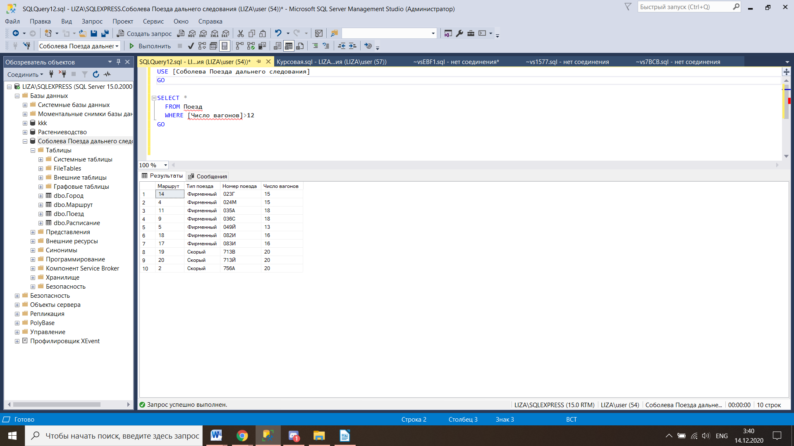

Рисунок 3 - запрос 1.1

- запрос с использованием логических операторов AND, OR и NOT

* 1. Вывести название городов, субъект которого является приморский край или часовой пояс равен +3.

SELECT Название

FROM Поезд

WHERE Субъект = 'Приморский край' OR [Часовой пояс] ='UTC +3'

GO

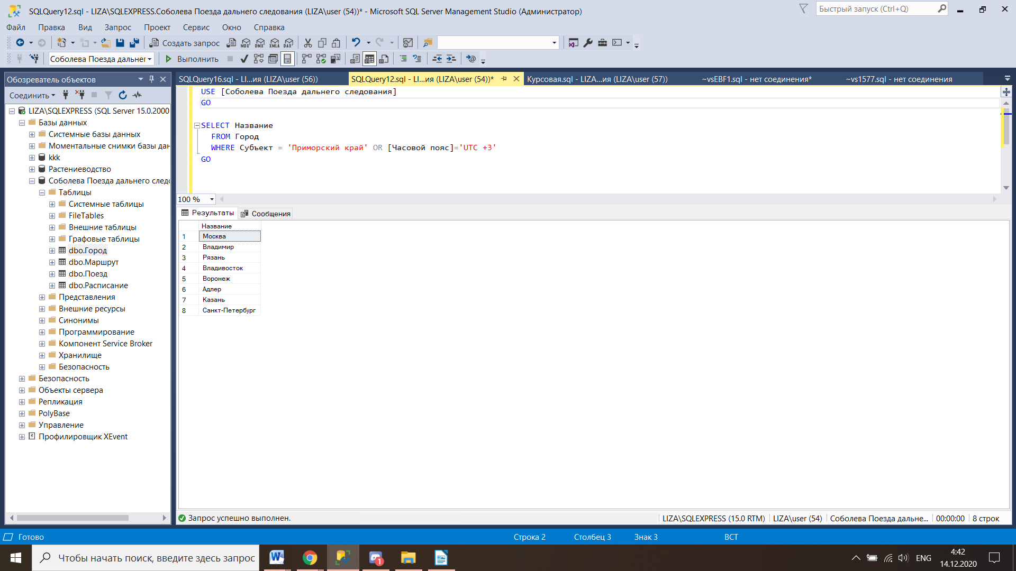

Рисунок 4 - запрос 1.2

- запрос на использование комбинации логических операторов

* 1. Вывести номер поезда из расписания, который отправляется в среду или в пятницу в 03:38.

SELECT Поезд

FROM Расписание

WHERE ([День недели отправления] = 'Среда' OR [День недели отправления] ='Пятница')

AND [Время отправления] = '03:38:00'

GO

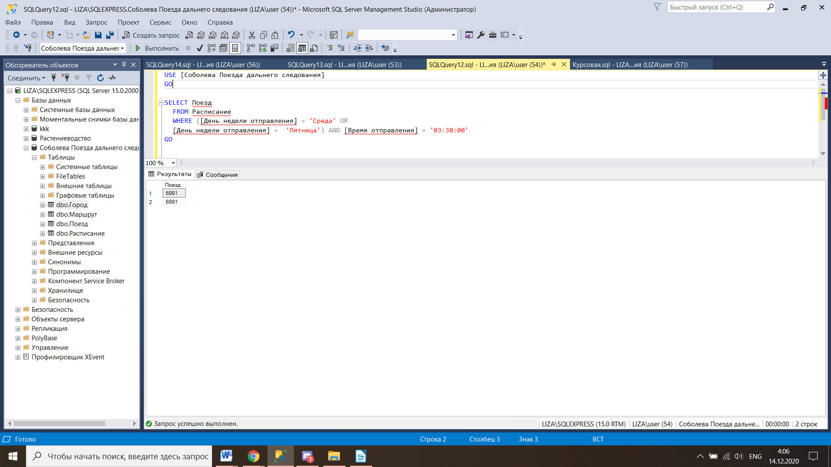

Рисунок 5 - запрос 1.3

- запрос на использование выражений над столбцами

* 1. Подсчитать количество отправлений из Москвы в другие города. Дать новое наименование столбцу «Отправление из Москвы».

SELECT COUNT([Город отправления]) AS [Отправление из Москвы]

FROM Маршрут

WHERE [Город отправления] = 1

GO

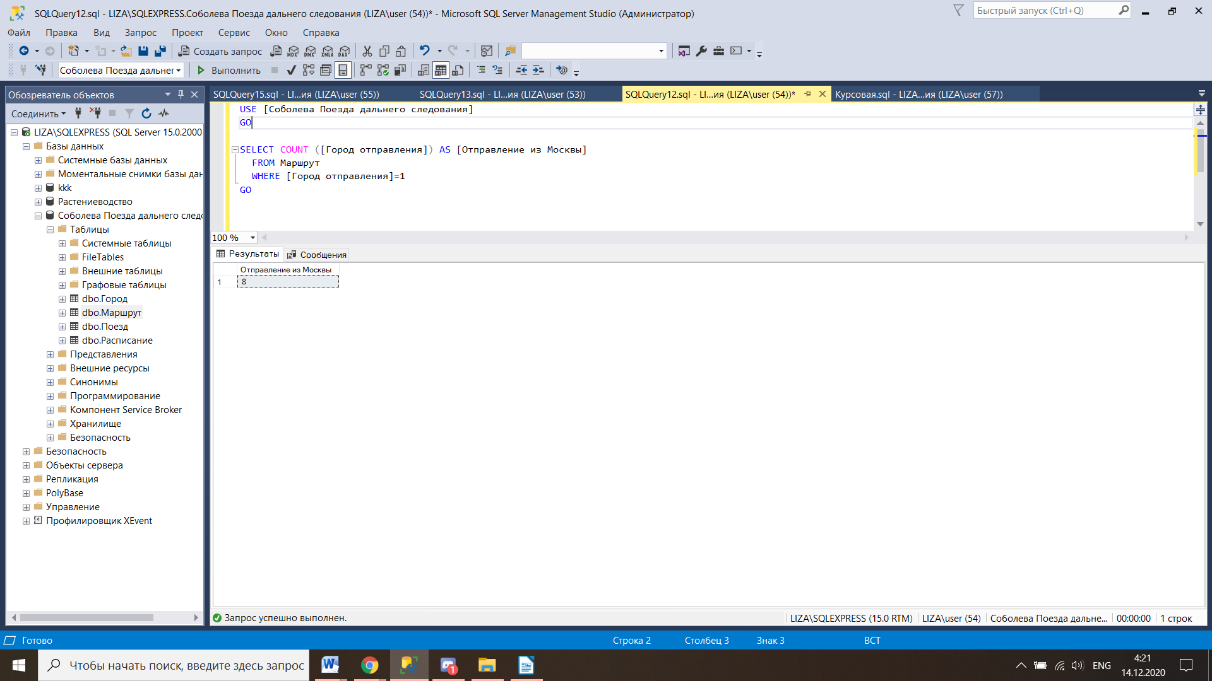

Рисунок 6 - запрос 1.4

- запрос с проверкой на принадлежность множеству

* 1. Вывести информацию о следующих днях недели: понедельник, четверг, воскресенье.

SELECT *

FROM Расписание

WHERE [День недели отправления] IN ('Понедельник', 'Четверг', 'Воскресенье')

GO

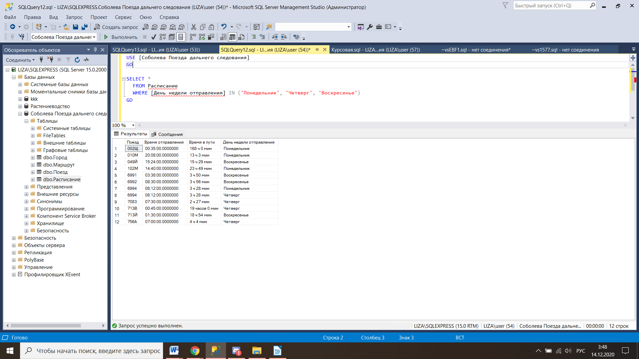  
Рисунок 7 - запрос 1.5

- запрос с проверкой на принадлежность диапазону значений

* 1. Вывести ID маршрута, которые имеют расстояние 196-2000 километров.

SELECT [ID маршрута]

FROM [Маршрут]

WHERE [Расстояние] BETWEEN 196 AND 2000

GO

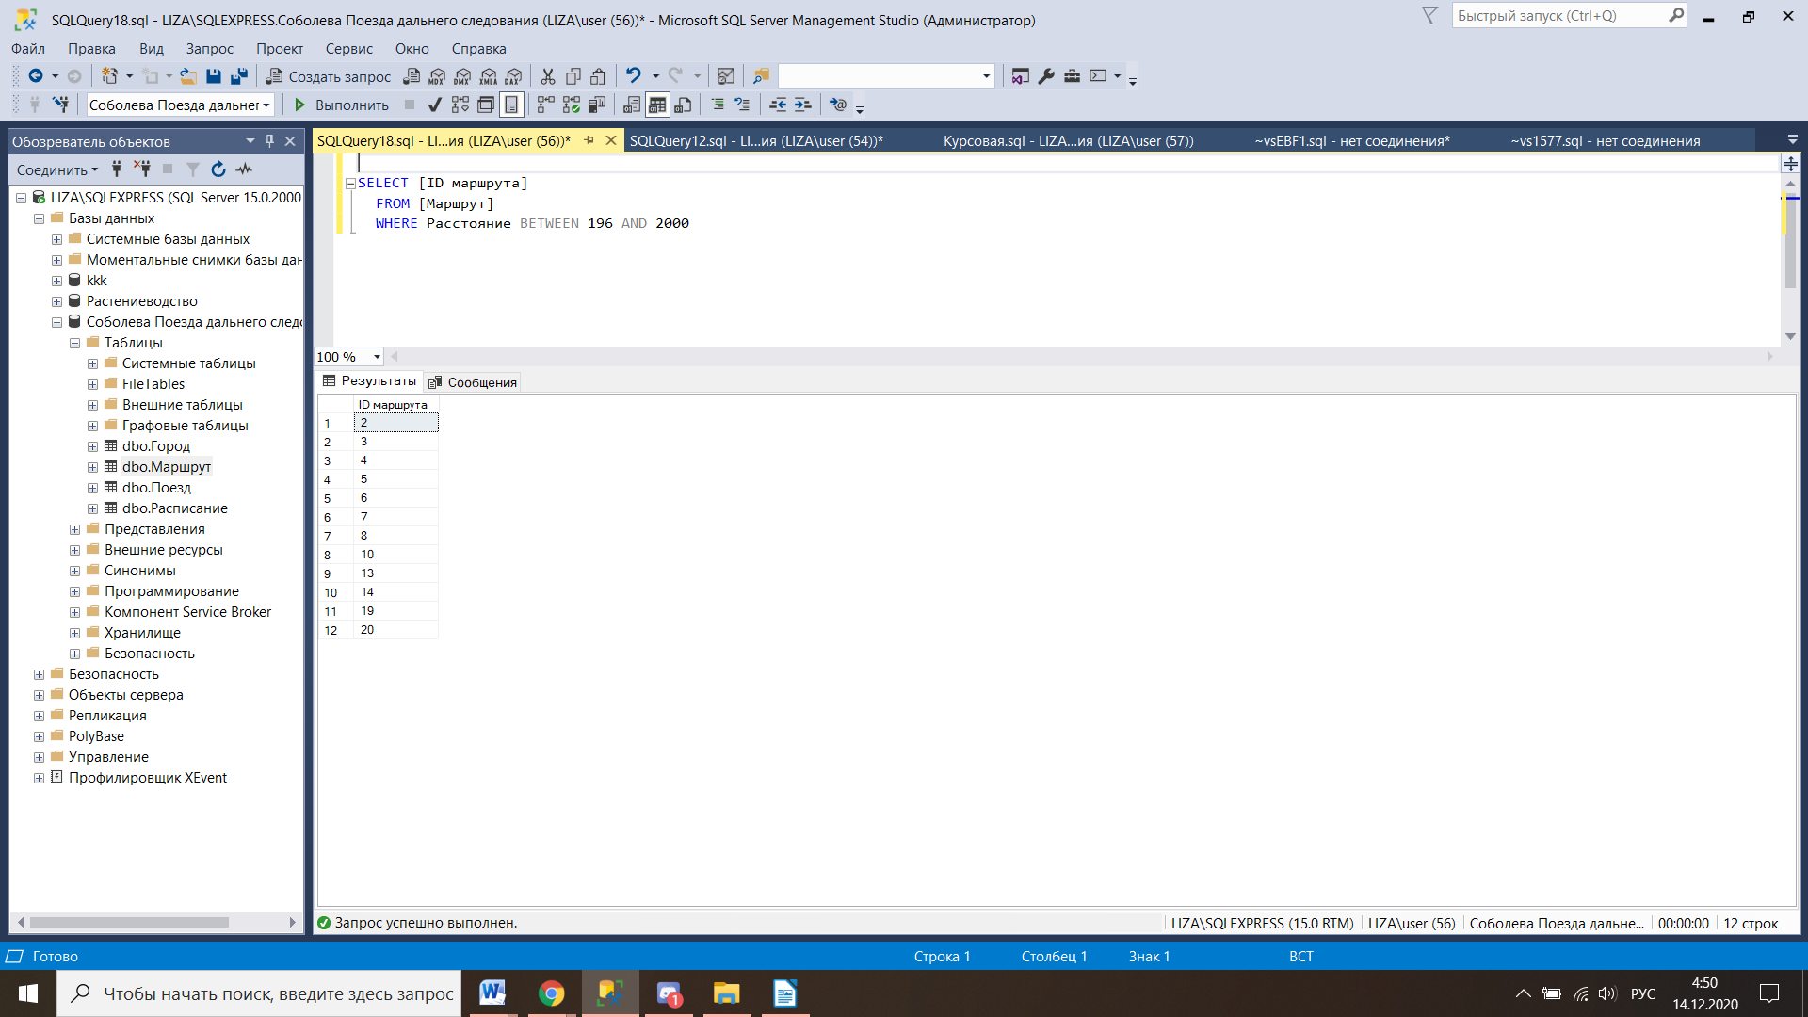

Рисунок 8 - запрос 1.6

- запрос с проверкой на соответствие шаблону

* 1. Вывести полную информацию о поезде, номер которого начинается с «0».

SELECT *

FROM Поезд

WHERE [Номер поезда] LIKE '0%'

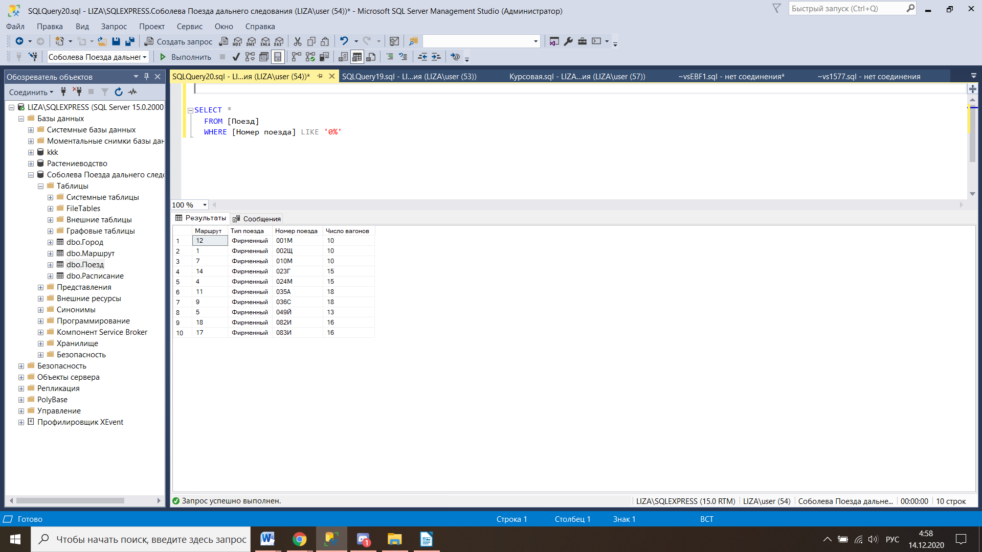

Рисунок 9 - запрос 1.7

- запрос с проверкой на неопределенное значение

* 1. Запрос с проверкой на неопределенное значение:
     1. Вывести номер поезда, у которого указано число вагонов.

SELECT [Номер поезда]

FROM Поезд

WHERE [Число вагонов] IS NOT NULL

GO

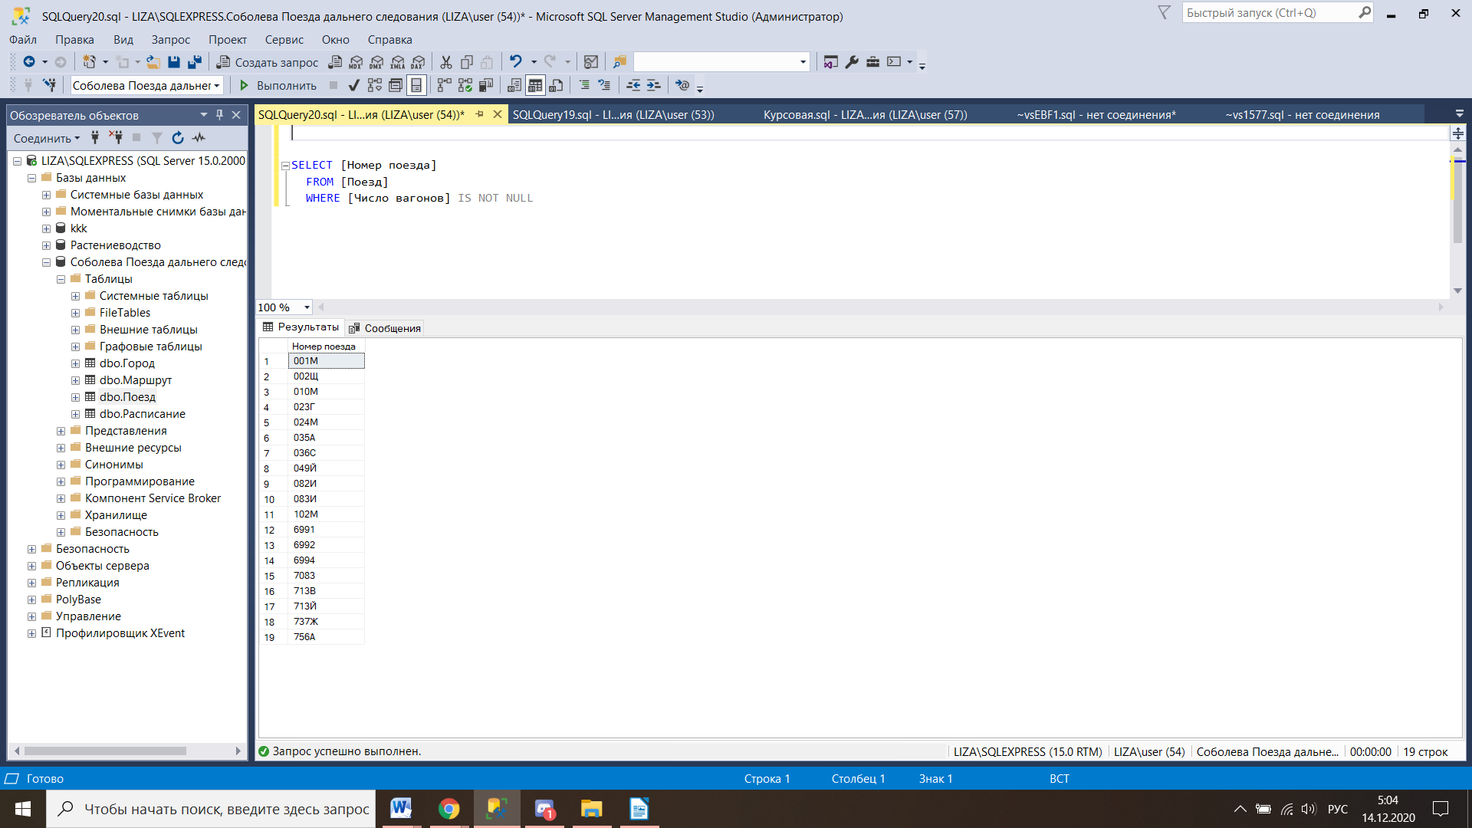

Рисунок 10 - запрос 1.8.1

* + 1. Вывести номер поезда, у которого не указано число вагонов .

SELECT [Номер поезда]

FROM Поезд

WHERE [Число вагонов] IS NULL

GO

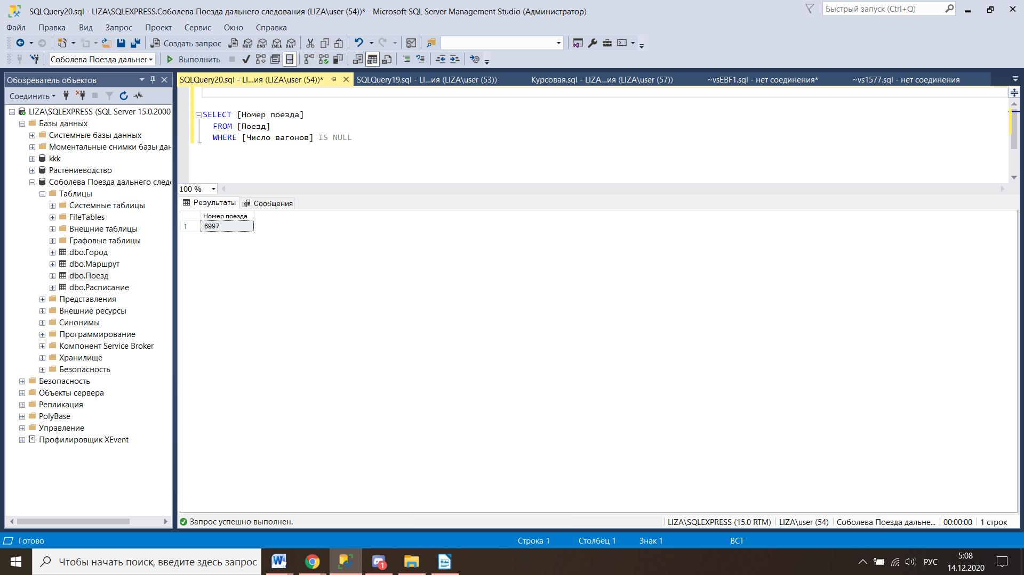

Рисунок 11 - запрос 1.8.2

1. Запросы на теоретико-множественные реляционные операции:

- запрос на объединение таблиц

2.1 Выведем информацию о поездах, номер которых начинается с 00, 6, 71.

SELECT *

fROM [Поезд]

WHERE [Номер поезда] LIKE '00%'

UNION

SELECT *

fROM [Поезд]

WHERE [Номер поезда] LIKE '6%'

UNION

SELECT *

fROM [Поезд]

WHERE [Номер поезда] LIKE '71%'

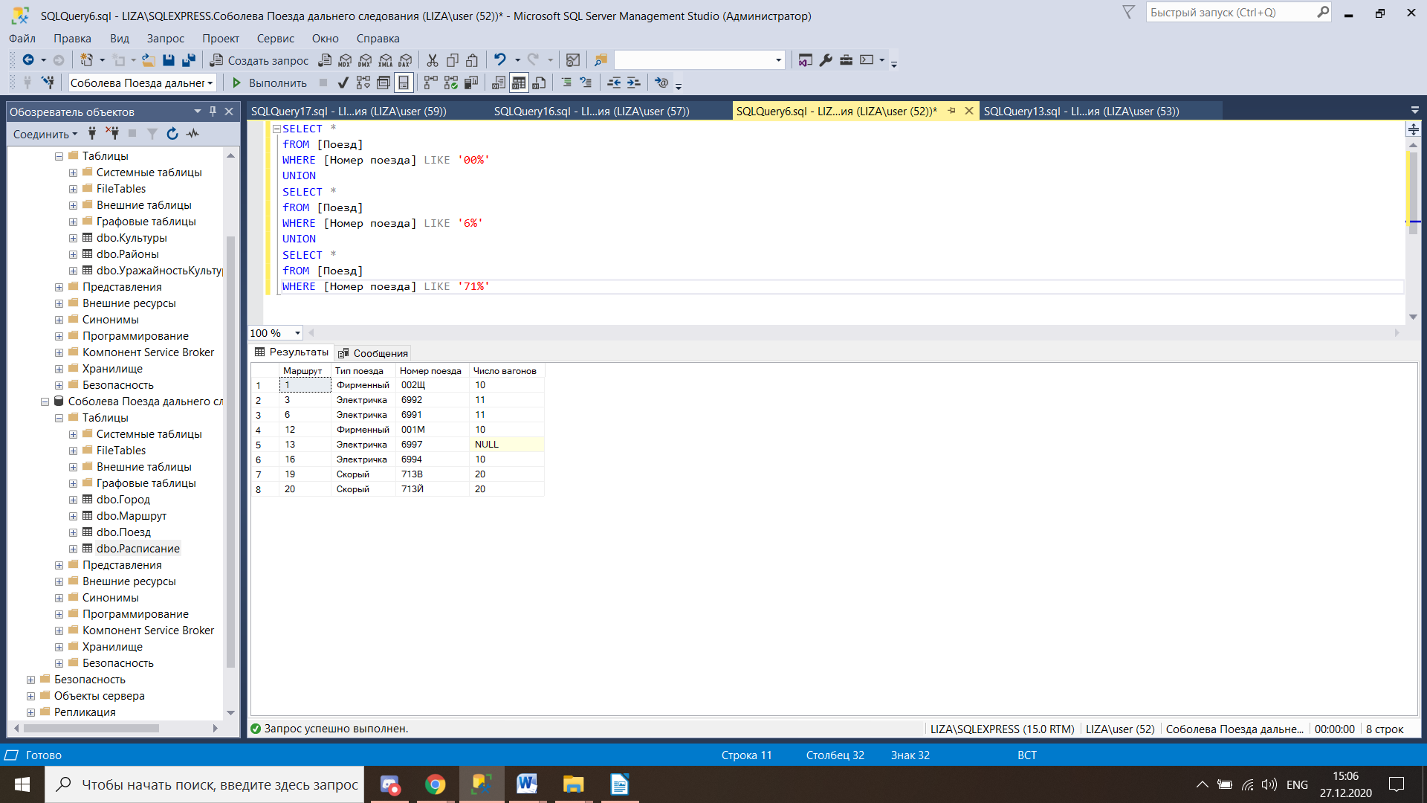

Рисунок 12 - запрос 2.1

- запрос на пересечение таблиц

2.2 Вывести номер маршрута, который имеет пункт отправки – Санкт – Петербург и пункт прибытия – Самара.

SELECT [ID маршрута]

fROM [Маршрут]

WHERE [Город отправления] = 10

INTERSECT

SELECT [ID маршрута]

fROM [Маршрут]

WHERE [Город прибытия] = 7

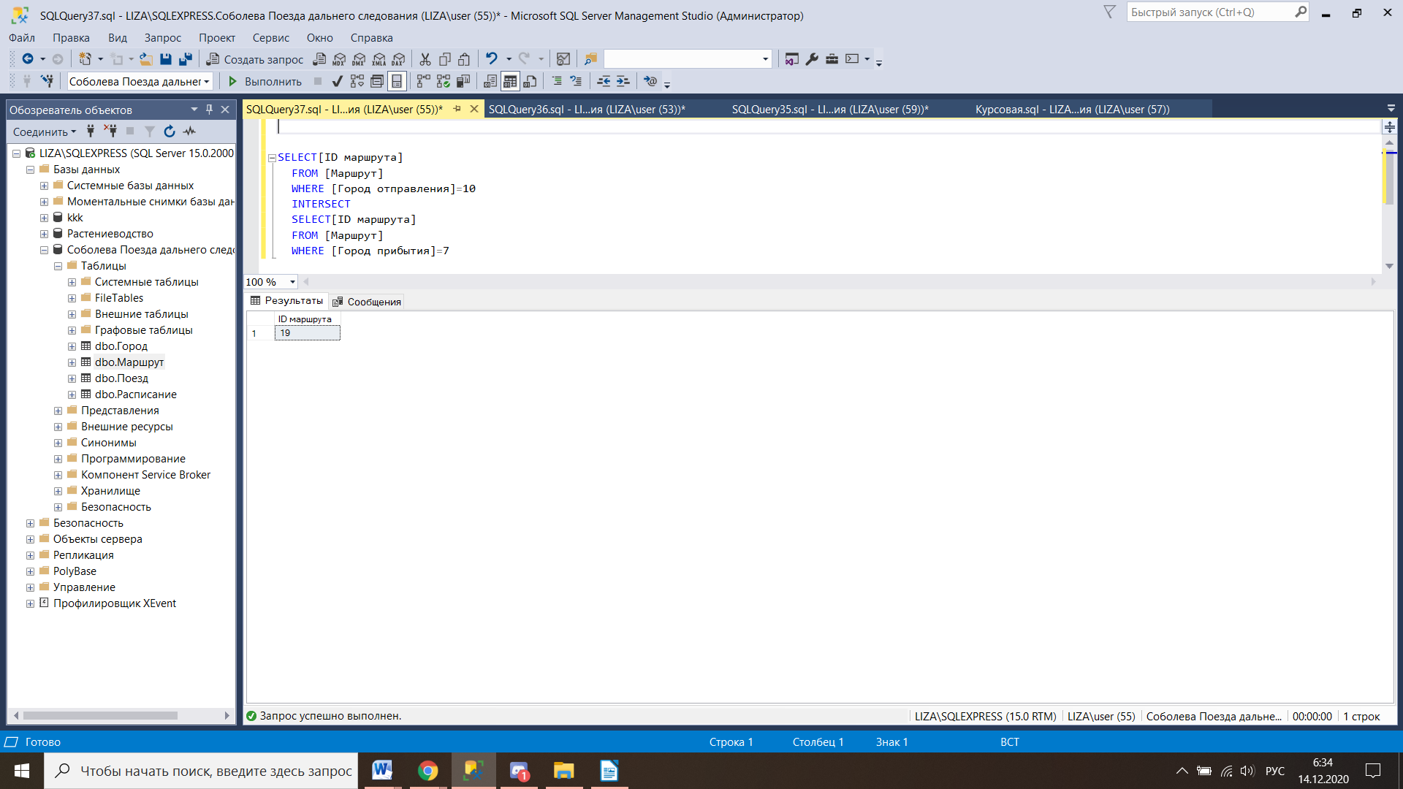

Рисунок 13 - запрос 2.2

- запрос на вычитание таблиц

2.3 Вывести те номера поездов, которых нет в расписании.

SELECT [Номер поезда]

fROM [Поезд]

EXCEPT

SELECT [Поезд]

fROM [Расписание]

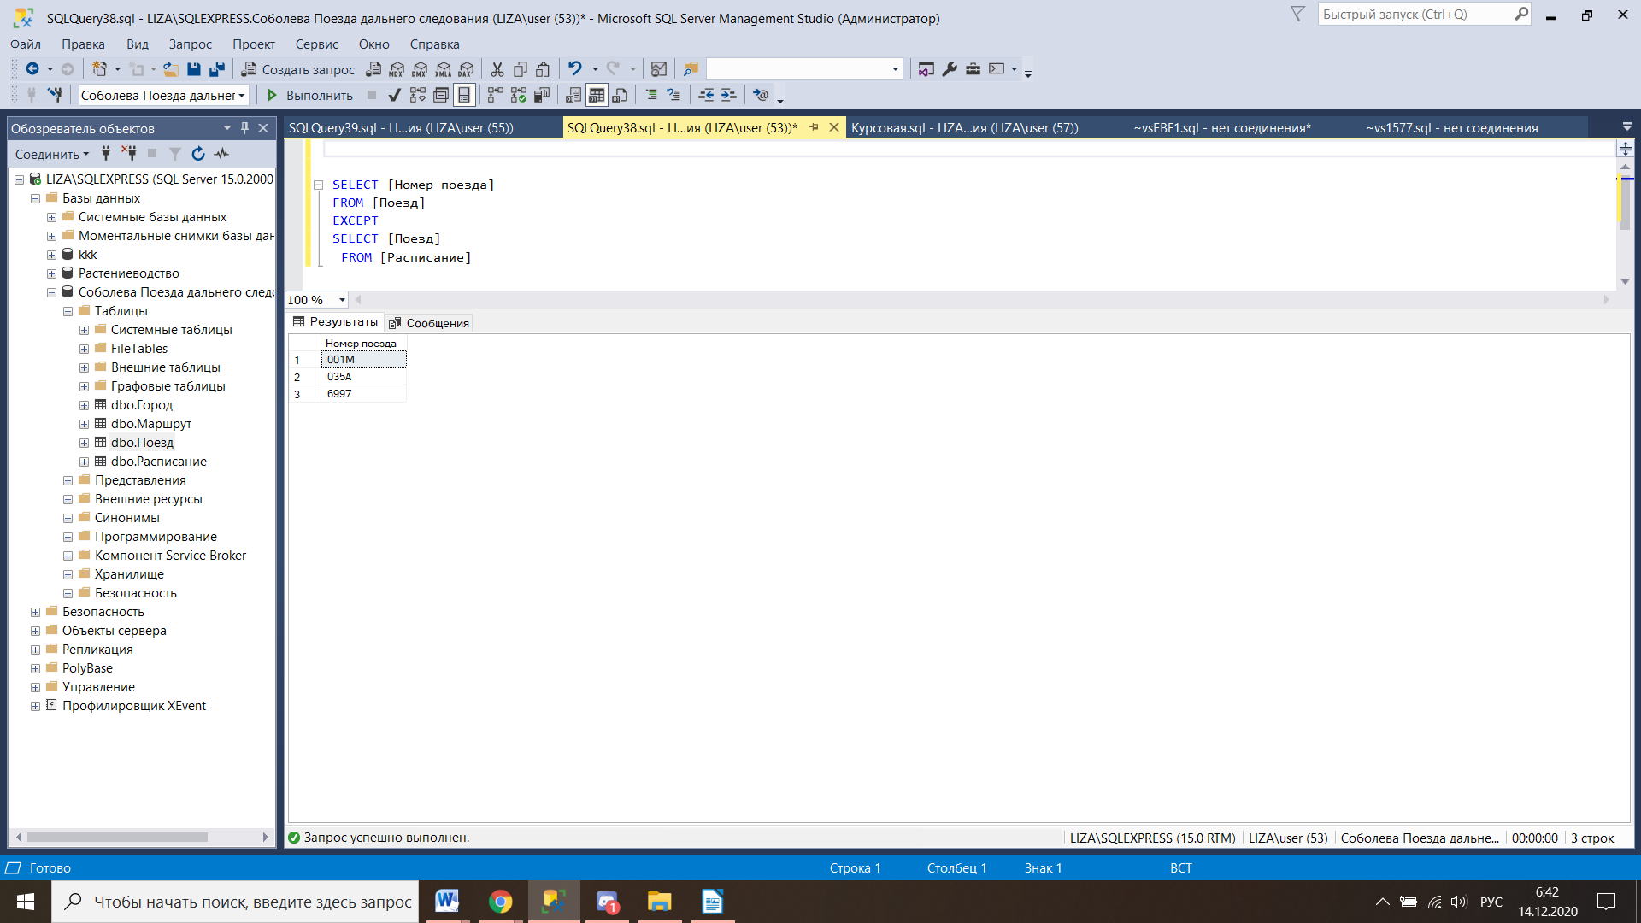

Рисунок 14 - запрос 2.3

- запрос с использованием декартового произведения таблиц

2.4 Вывести название городов, с которого отправляется поезд.

SELECT Маршрут.[Город отправления], Город.Название

fROM [Маршрут], Город

WHERE [Город отправления] = ID

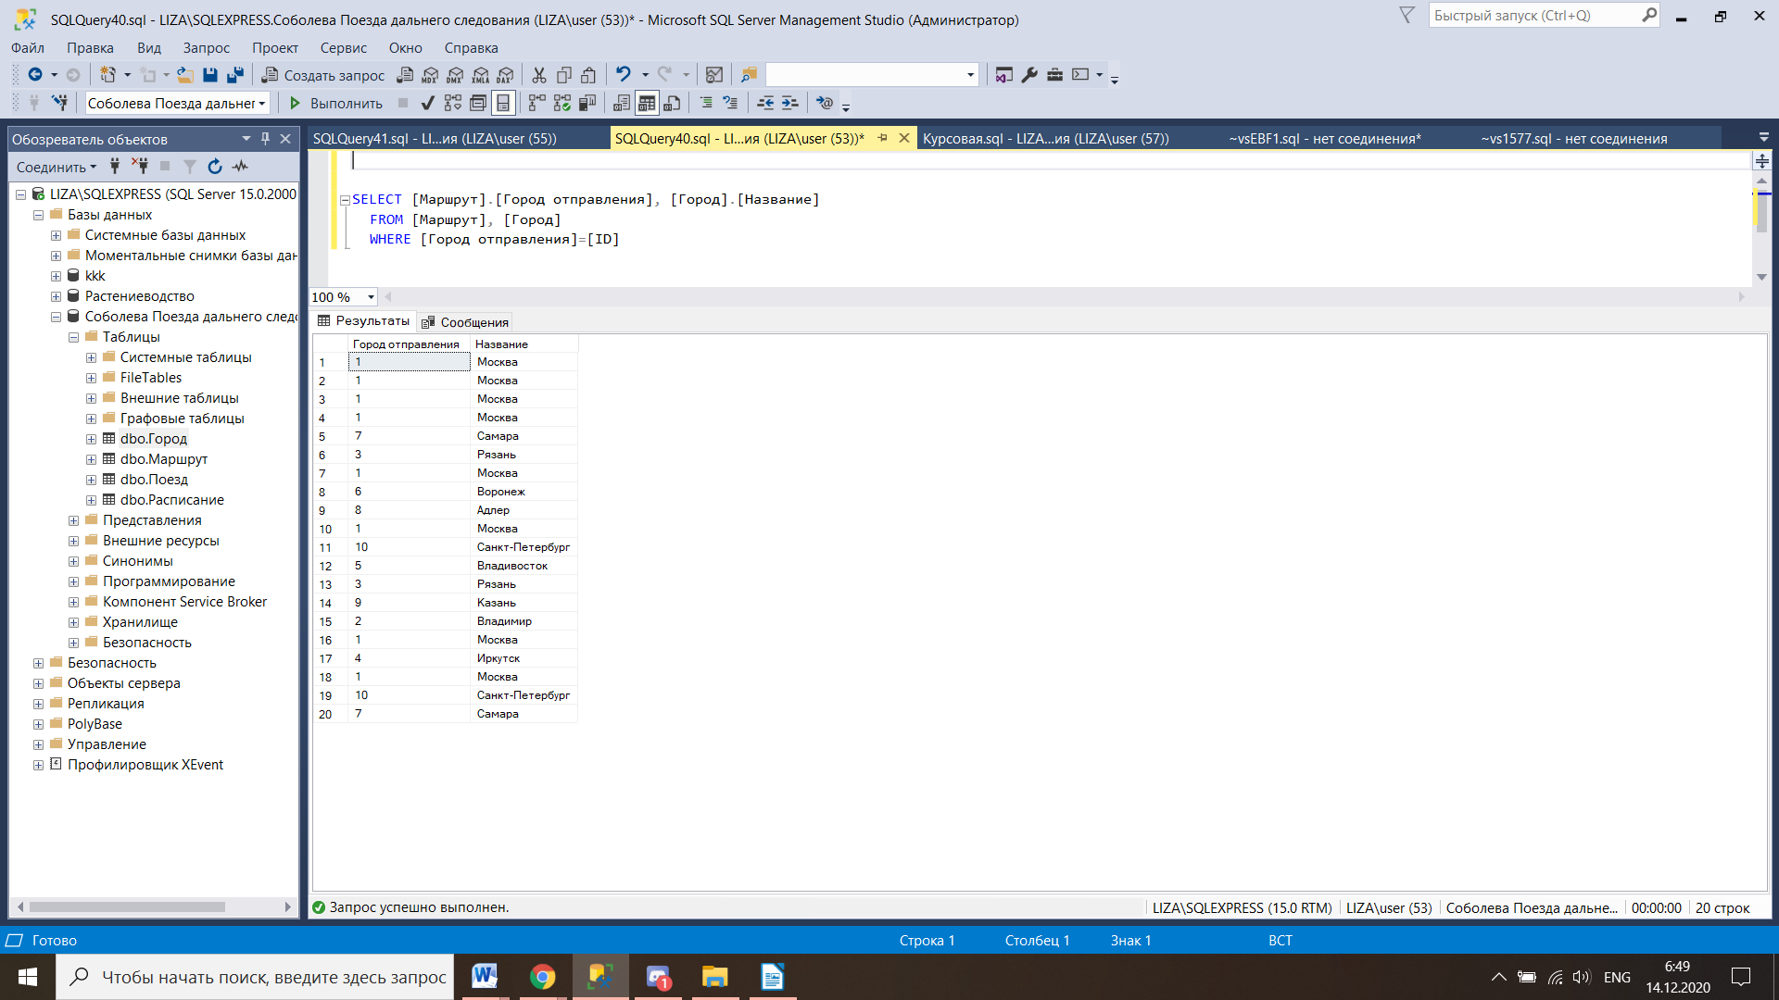

Рисунок 15 - запрос 2.4

1. Многотабличные запросы:

- запрос с использованием соединения двух таблиц по равенству и

условием отбора

* 1. Вывести информацию из расписания о скорых поездах.

SELECT Поезд, [Время отправления], [Время в пути], [День недели отправления]

fROM [Расписание] INNER JOIN [Поезд] ON [Расписание].Поезд = Поезд.[Номер поезда]

WHERE [Тип поезда] = 'Скорый'

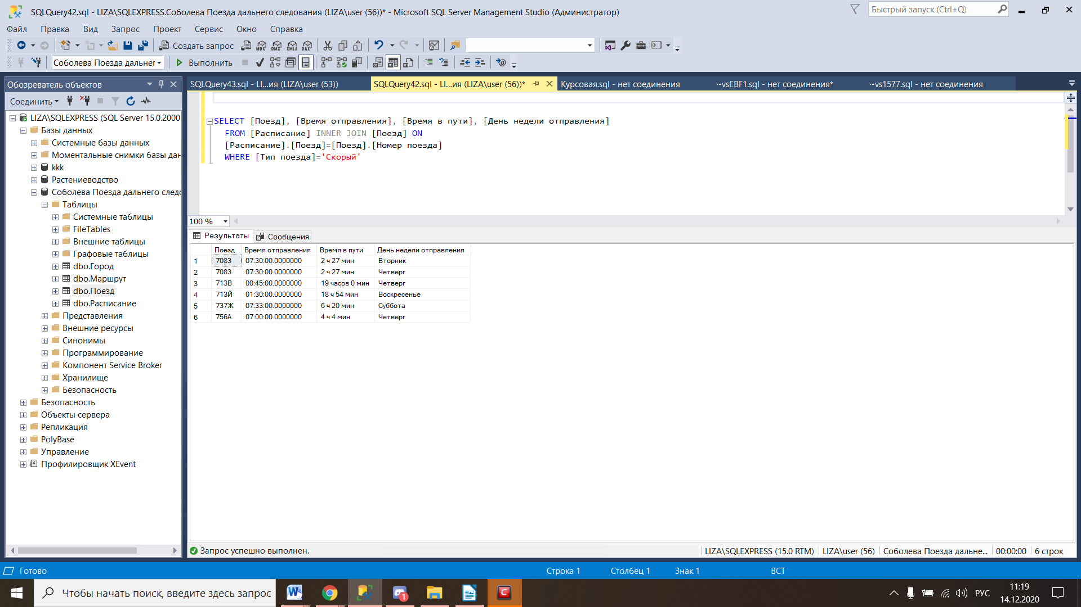

Рисунок 16 - запрос 3.1

- запрос с использованием соединения трех таблиц по равенству и

условием отбора

* 1. Вывести номер поезда, время отправления, время в пути, маршрут и расстояние у фирменных поездов.

SELECT Поезд, [Тип поезда], [Время отправления], [Время в пути], Маршрут, Расстояние

fROM [Расписание] INNER JOIN [Поезд] ON [Расписание].Поезд = Поезд.[Номер поезда]

INNER JOIN Маршрут ON Маршрут.[ID маршрута]=Поезд.Маршрут

WHERE [Тип поезда] = 'Фирменный'

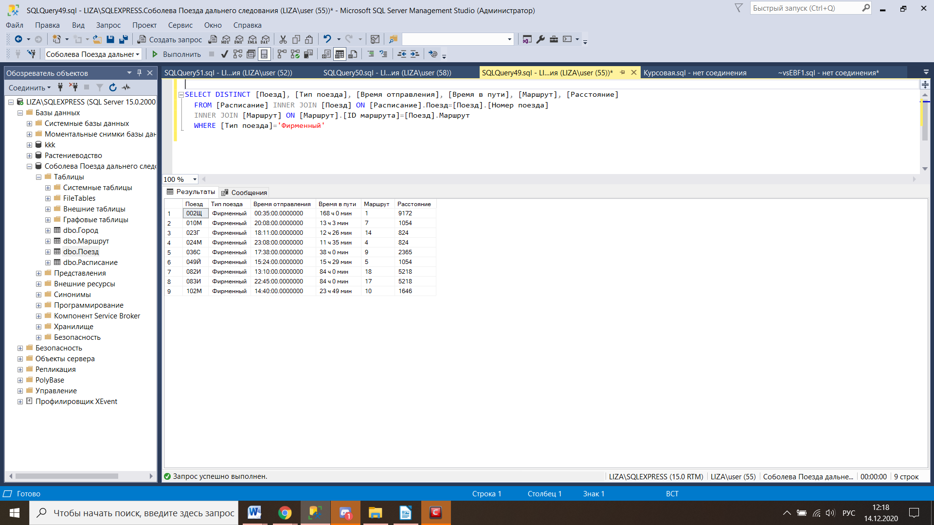

Рисунок 17 - запрос 3.2

- запрос с использованием соединения по четырем таблицам

3.3 Вывести номер поезда, который есть в расписании, его тип, время отправления, номер маршрута, город отправления, расстояние.

SELECT Поезд, [Тип поезда], [Время отправления], Маршрут, [Город отправления], Название, Расстояние

fROM [Расписание] INNER JOIN [Поезд] ON [Расписание].Поезд = Поезд.[Номер поезда]

INNER JOIN Маршрут ON Маршрут.[ID маршрута]=Поезд.Маршрут

INNER JOIN Город ON Город.ID=Маршрут.[Город отправления]

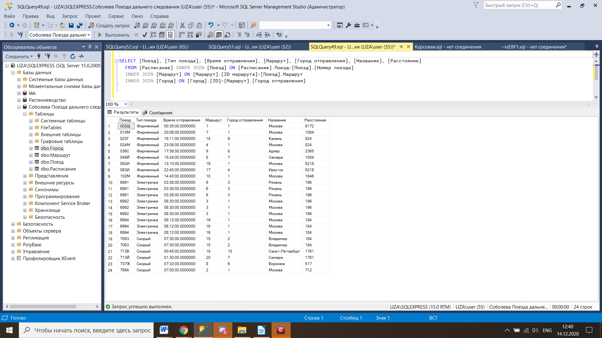

Рисунок 18 - запрос 3.3

- запрос с использованием левого внешнего соединения

3.4 Вывести информацию о городах отправления для каждого маршрута.

SELECT [ID маршрута],[Город отправления], Название, Субъект, [Часовой пояс], Расстояние

fROM Маршрут LEFT JOIN Город ON Город.ID=Маршрут.[Город отправления]

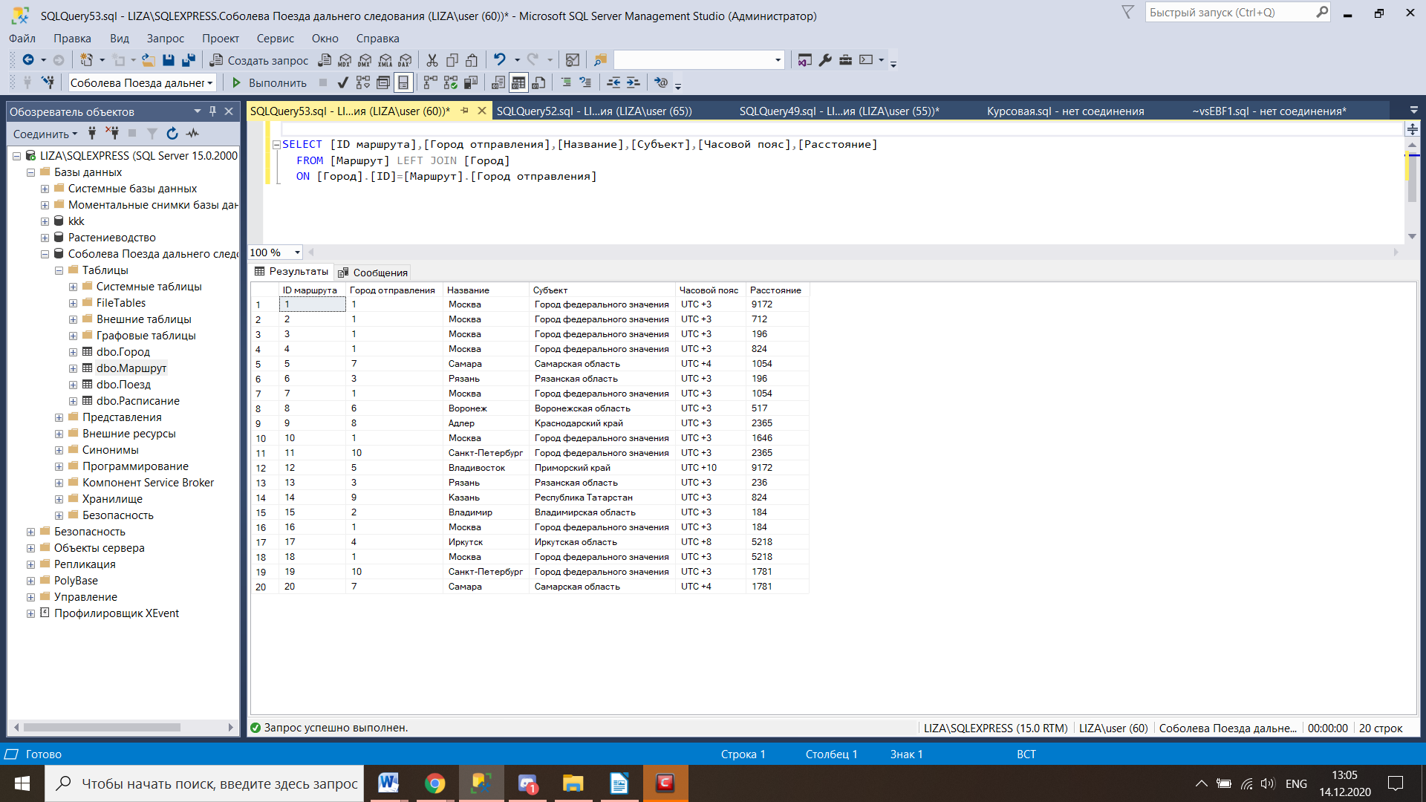

Рисунок 19 - запрос 3.4

- запрос на использование правого внешнего соединения

3.5 Вывести полную информацию номер поезда.

SELECT [Номер поезда],[Маршрут], [Тип поезда], [Число вагонов], [Время отправления], [Время в пути], [День недели отправления]

fROM Расписание RIGHT JOIN Поезд ON Расписание.Поезд=Поезд.[Номер поезда]

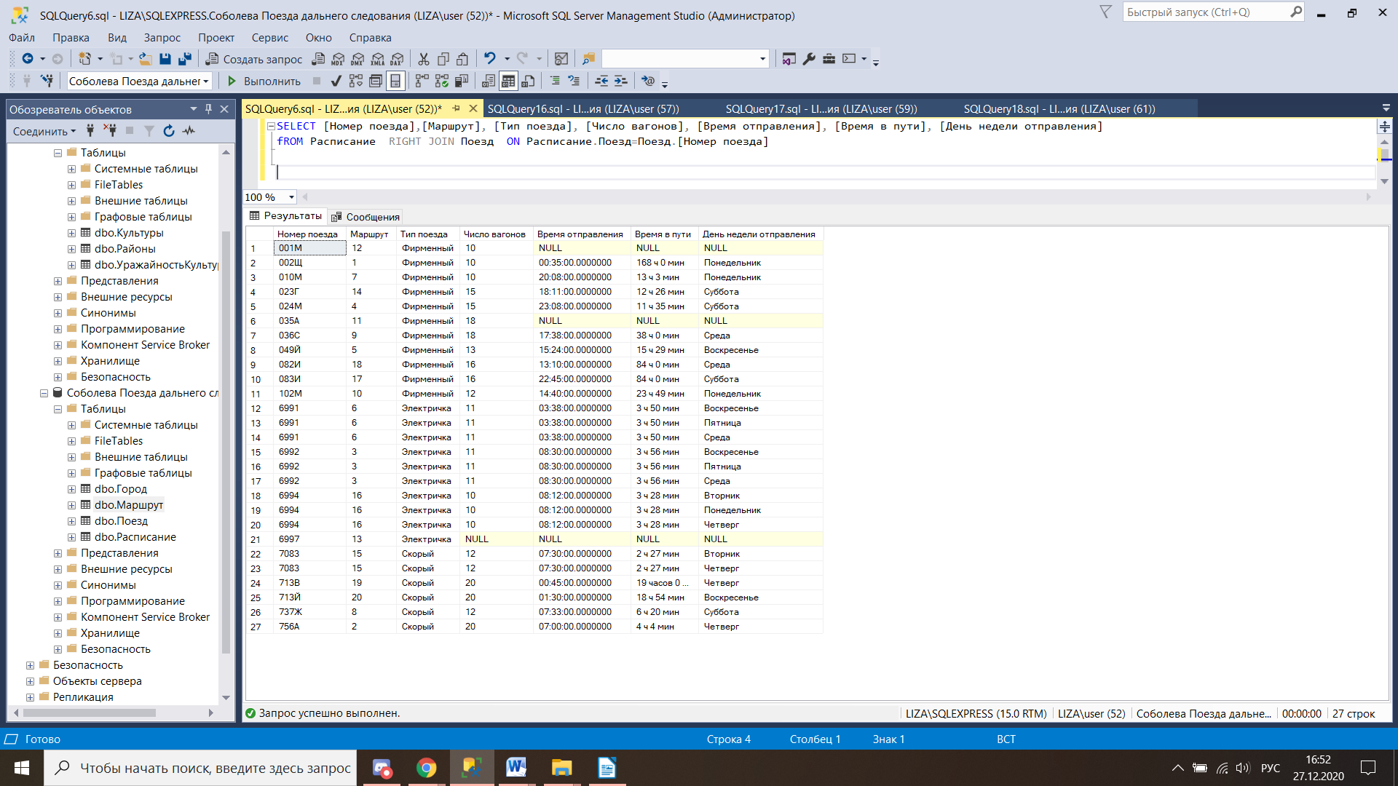

Рисунок 20 - запрос 3.5

- запрос с использованием функции COUNT

3.6 Вывести количество городов, которые прибывают в Москву.

SELECT COUNT([Город прибытия]) AS [Кол-во]

fROM Маршрут INNER JOIN Город ON Город.ID=Маршрут.[Город прибытия]

WHERE Название='Москва'

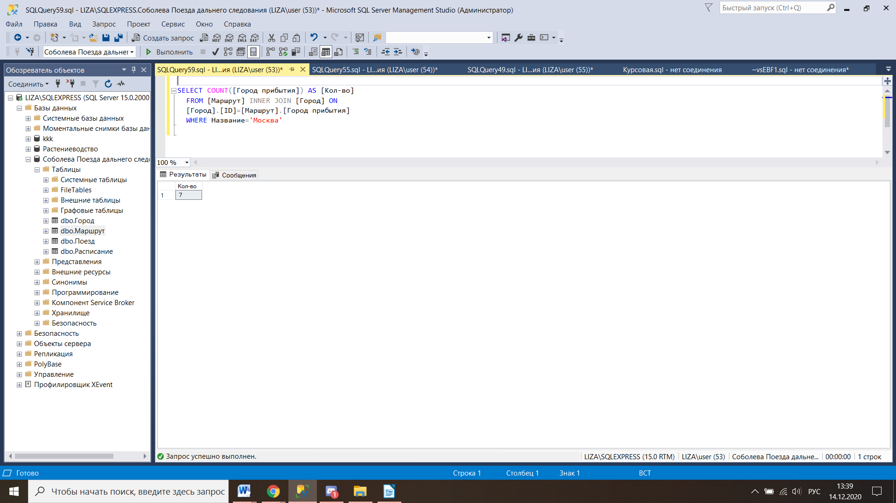

Рисунок 21 - запрос 3.6

- запрос с использованием функции SUM

3.7 Вывести маршрут и его расстояние.

SELECT Маршрут, SUM(Расстояние) AS [Расстояние маршрута]

fROM Маршрут, Поезд

WHERE Маршрут.[ID маршрута]=Поезд.Маршрут

GROUP BY Поезд.Маршрут

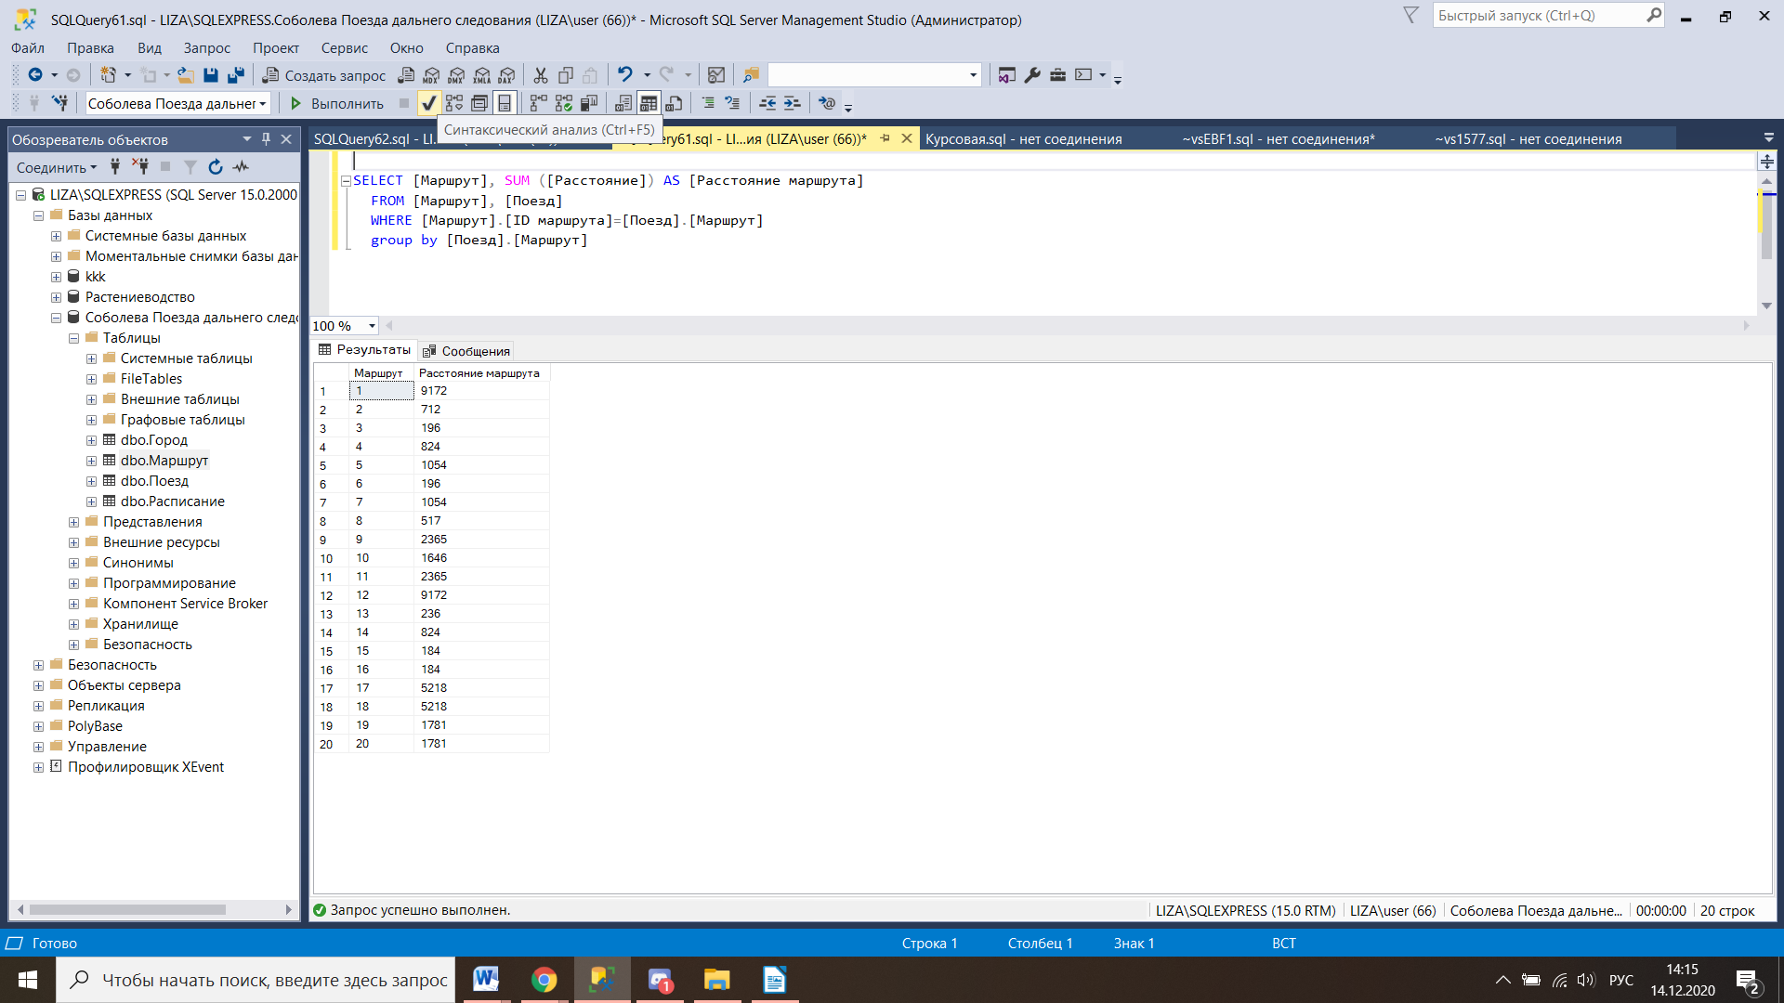

Рисунок 22 - запрос 3.7

- 3 запроса с использованием временных функций

3.8.1 Указание скалярных вложенных запросов и скалярных функций в качестве начального и конечного времени.

В этом примере в качестве аргументов startdate и enddate выступают скалярные вложенные запросы.

SELECT DATEDIFF(hour,

(SELECT MIN([Время отправления]) FROM Расписание),

(SELECT MAX([Время отправления]) FROM Расписание))

AS [Часы]

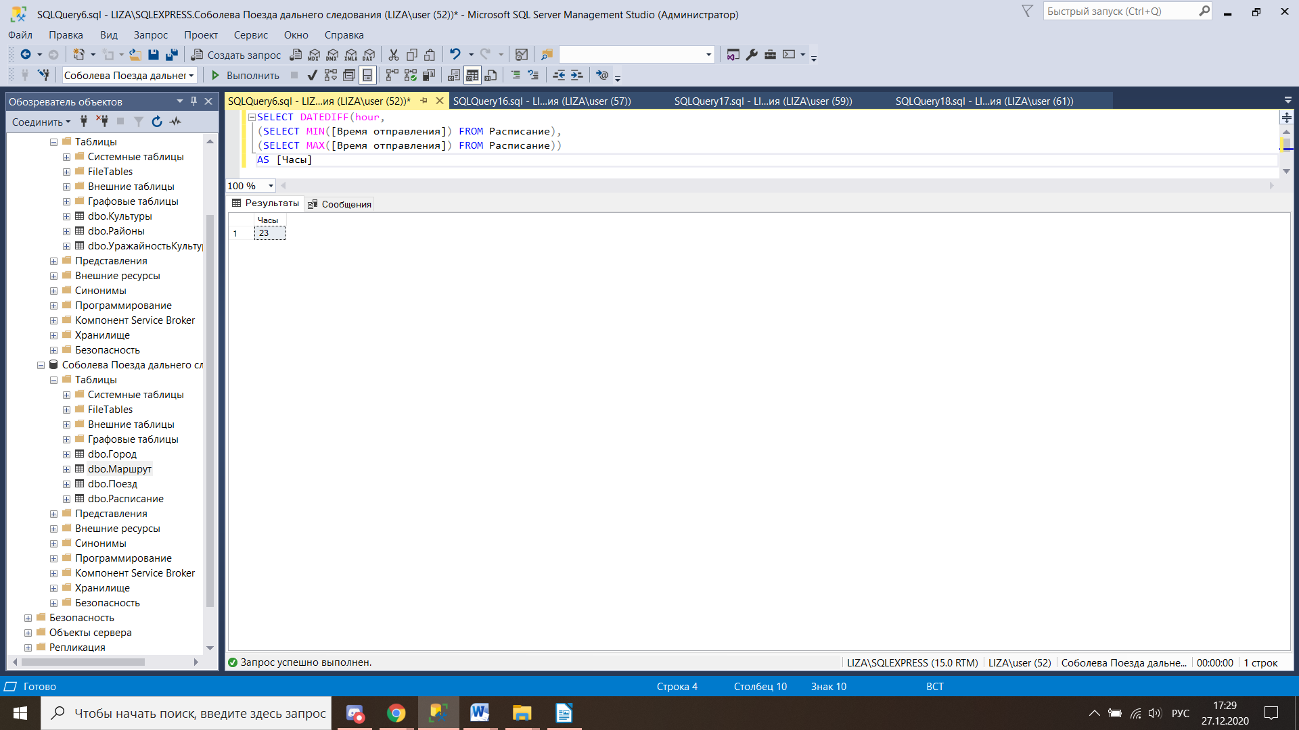

Рисунок 23- запрос 3.8.1

3.8.2 Вывести номер поезда, тип его и время отправки при условии, что позже 07:00:00.

SELECT Поезд, [Тип поезда], [Время отправления]

FROM Расписание INNER JOIN Поезд ON Расписание.Поезд=Поезд.[Номер поезда]

WHERE [Время отправления]>'07:00:00'

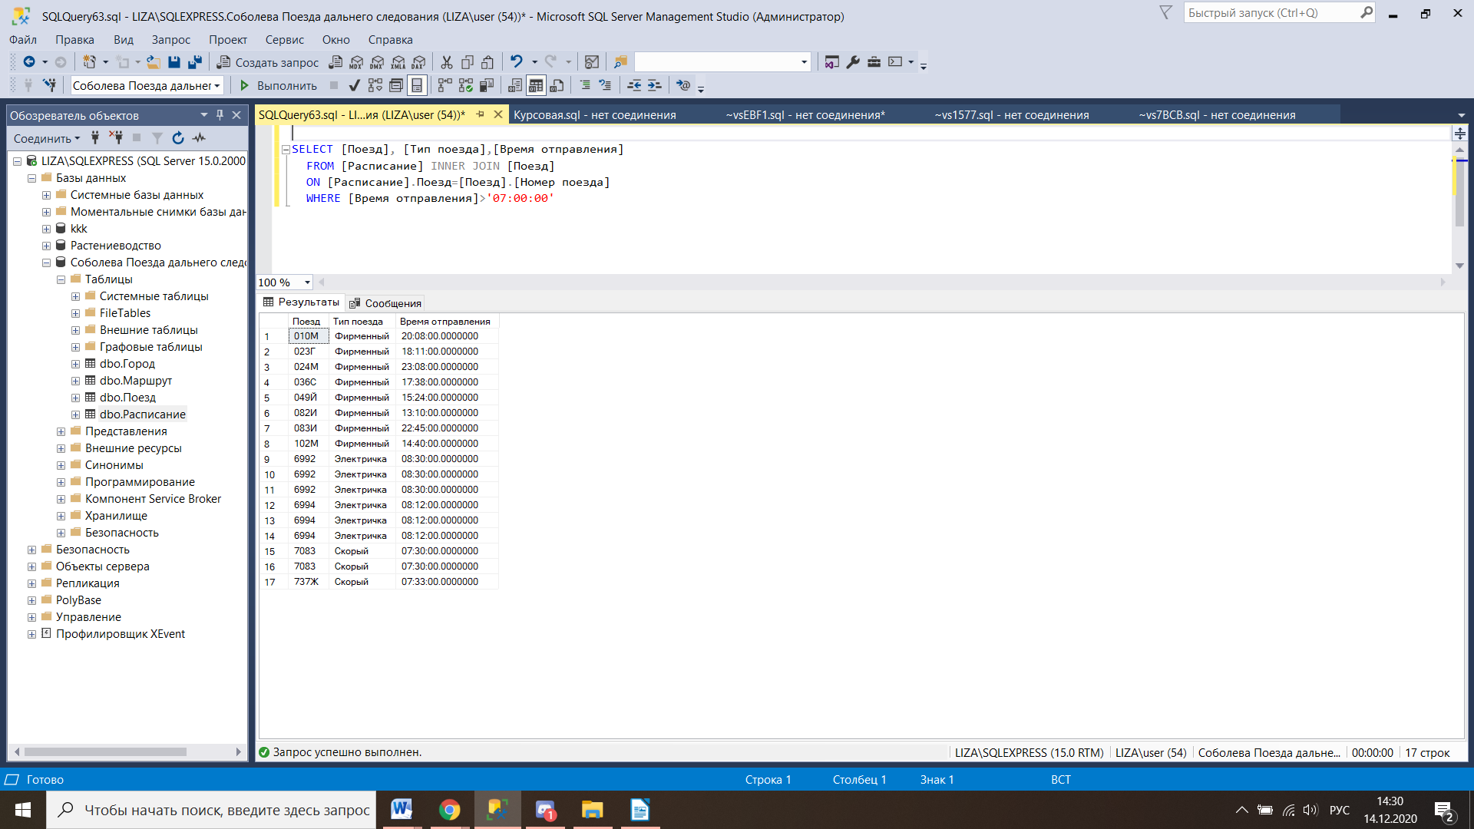

Рисунок 24 - запрос 3.8.2

3.8.3 Вывести список поездов с типом и временем отправки, которые отправляются в промежутке между 08:00 и 14:00.

SELECT Поезд, [Тип поезда], [Время отправления]

FROM Расписание INNER JOIN Поезд ON Расписание.Поезд=Поезд.[Номер поезда]

WHERE [Время отправления] between '08:00:00' AND '14:00:00'

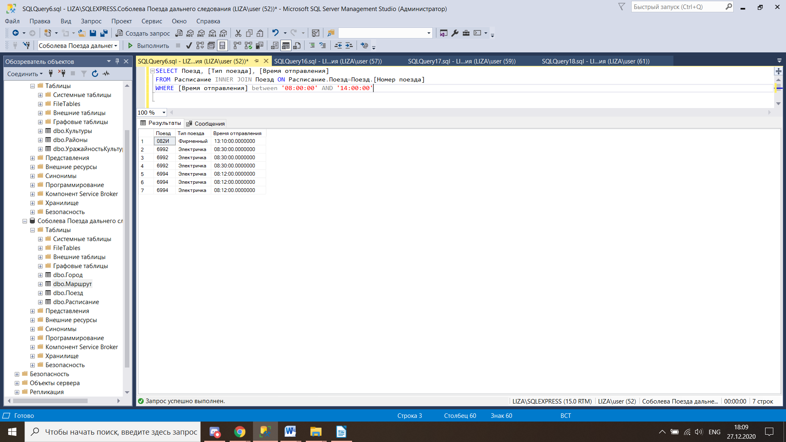

Рисунок 25 - запрос 3.8.3

- запрос с использованием группировки по одному столбцу

3.9 Вывести количество поездов в дни недели.

SELECT [День недели отправления], COUNT(Поезд) AS [Кол-во поездов]

FROM Расписание

GROUP BY [День недели отправления]

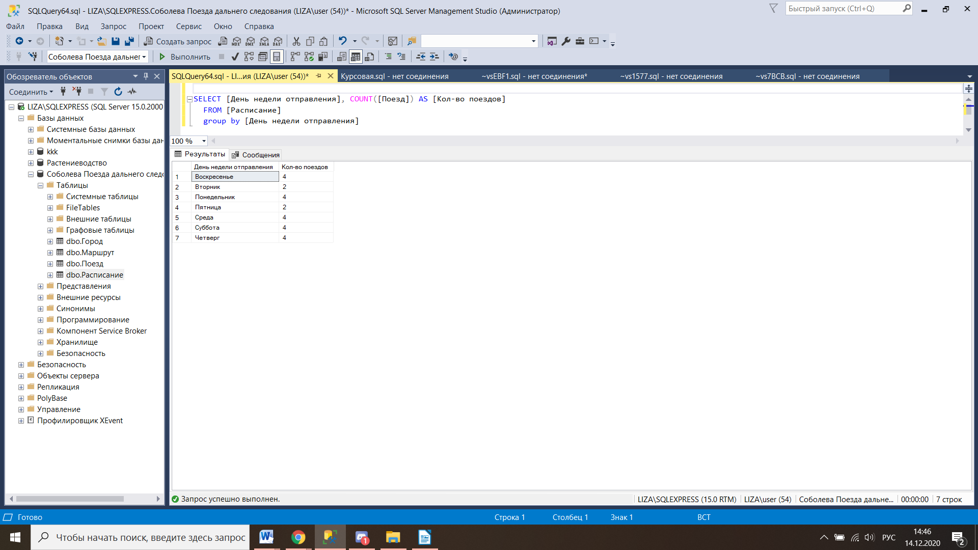

Рисунок 26 - запрос 3.9

- запрос на использование группировки по нескольким столбцам

3.10 Вывести количество поездов, которое есть в расписании. Сгруппировать по типу и номеру.

SELECT [Тип поезда], Поезд, COUNT(*) AS [Кол-во поездов]

FROM Расписание inner join Поезд ON Расписание.Поезд=Поезд.[Номер поезда]

GROUP BY [Тип поезда], Поезд

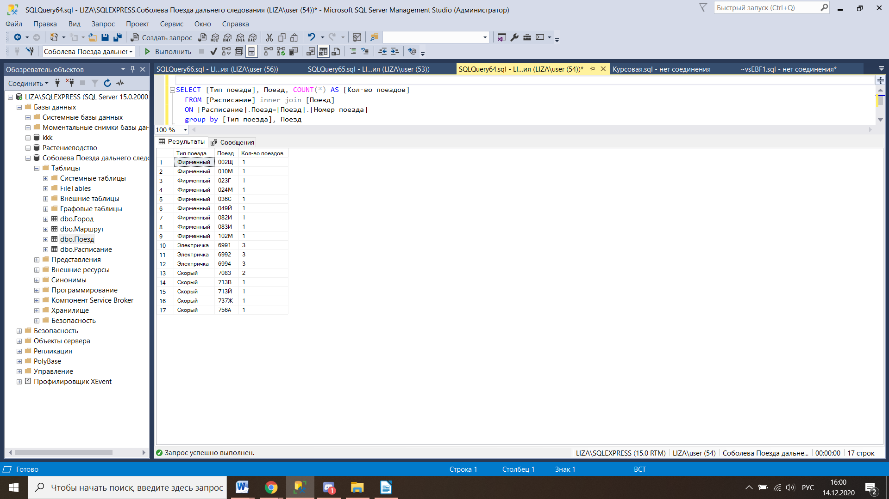

Рисунок 27 - запрос 3.10

- запрос с использованием условия отбора групп HAVING

3.11 Вывести тип поезда, номер которого записан один раз в расписании.

SELECT Поезд, [Тип поезда]

FROM Расписание, Поезд

WHERE Расписание.Поезд=Поезд.[Номер поезда]

GROUP BY Поезд , [Тип поезда]

having COUNT(Поезд)=1

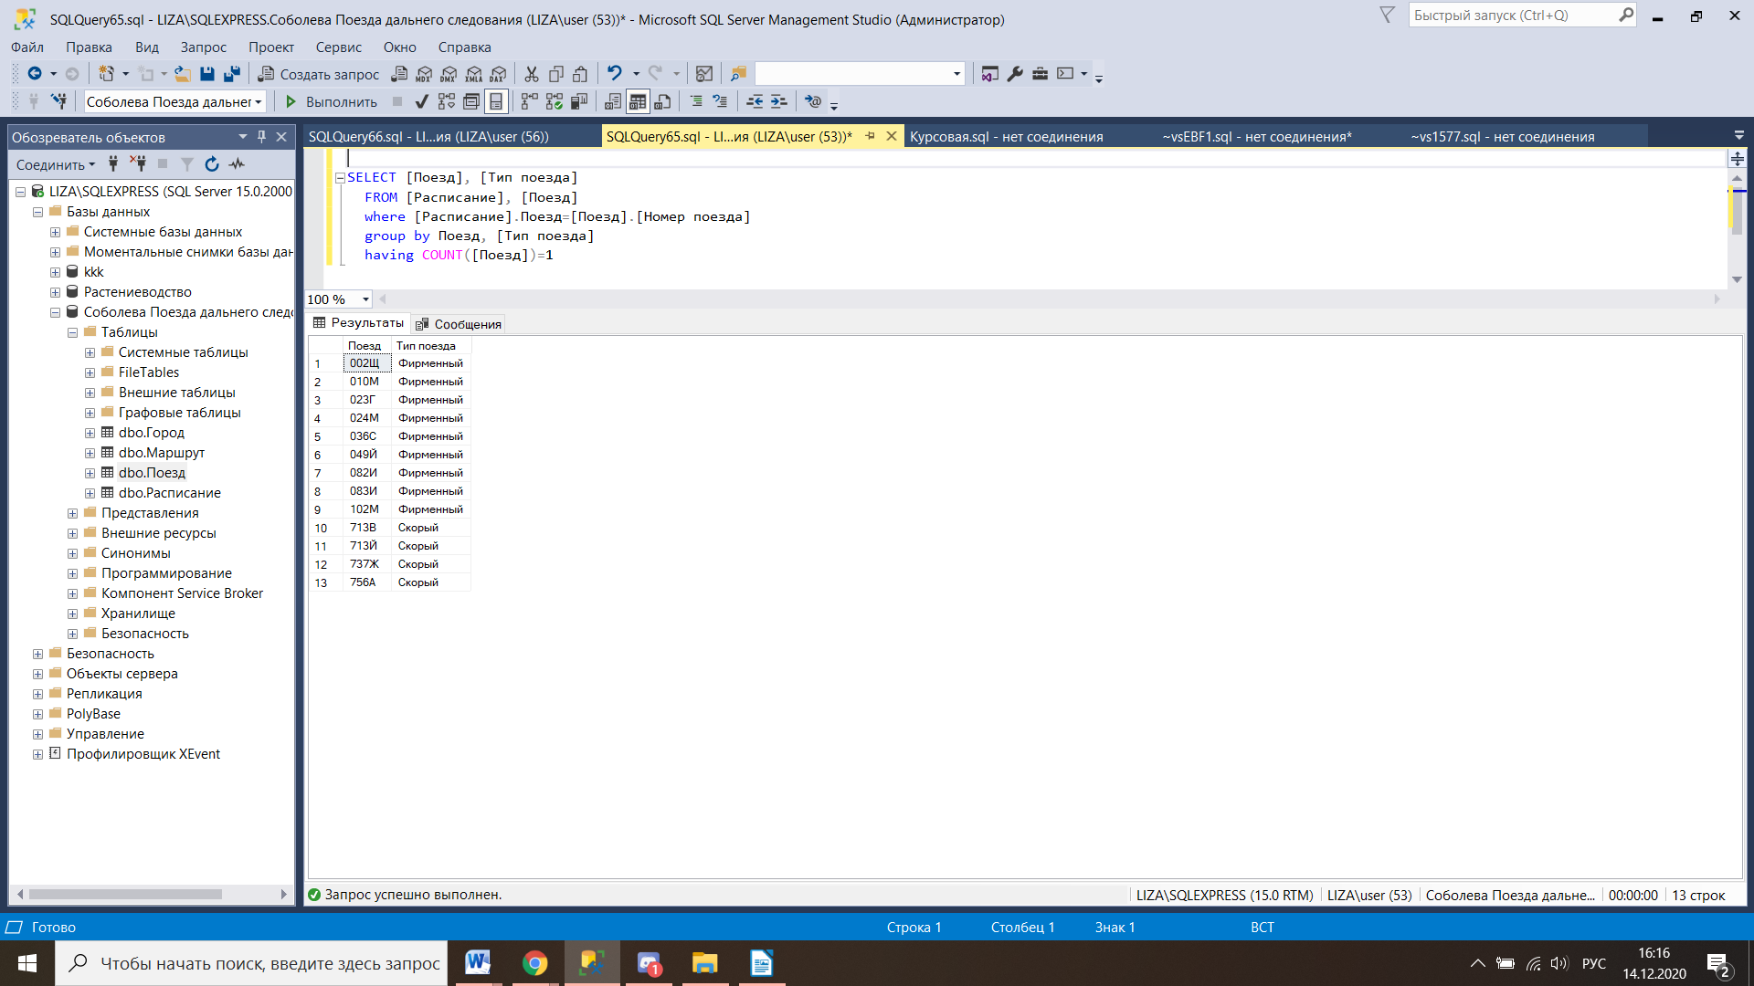

Рисунок 28 - запрос 3.11

- запрос с использованием сортировки по столбцу

3.12 Запрос с использованием сортировки по столбцу

SELECT top 3 [Тип поезда], [Поезд]

FROM [Расписание], [Поезд]

where [Расписание].Поезд=[Поезд].[Номер поезда]

group by Поезд, [Тип поезда]

order by Поезд DESC

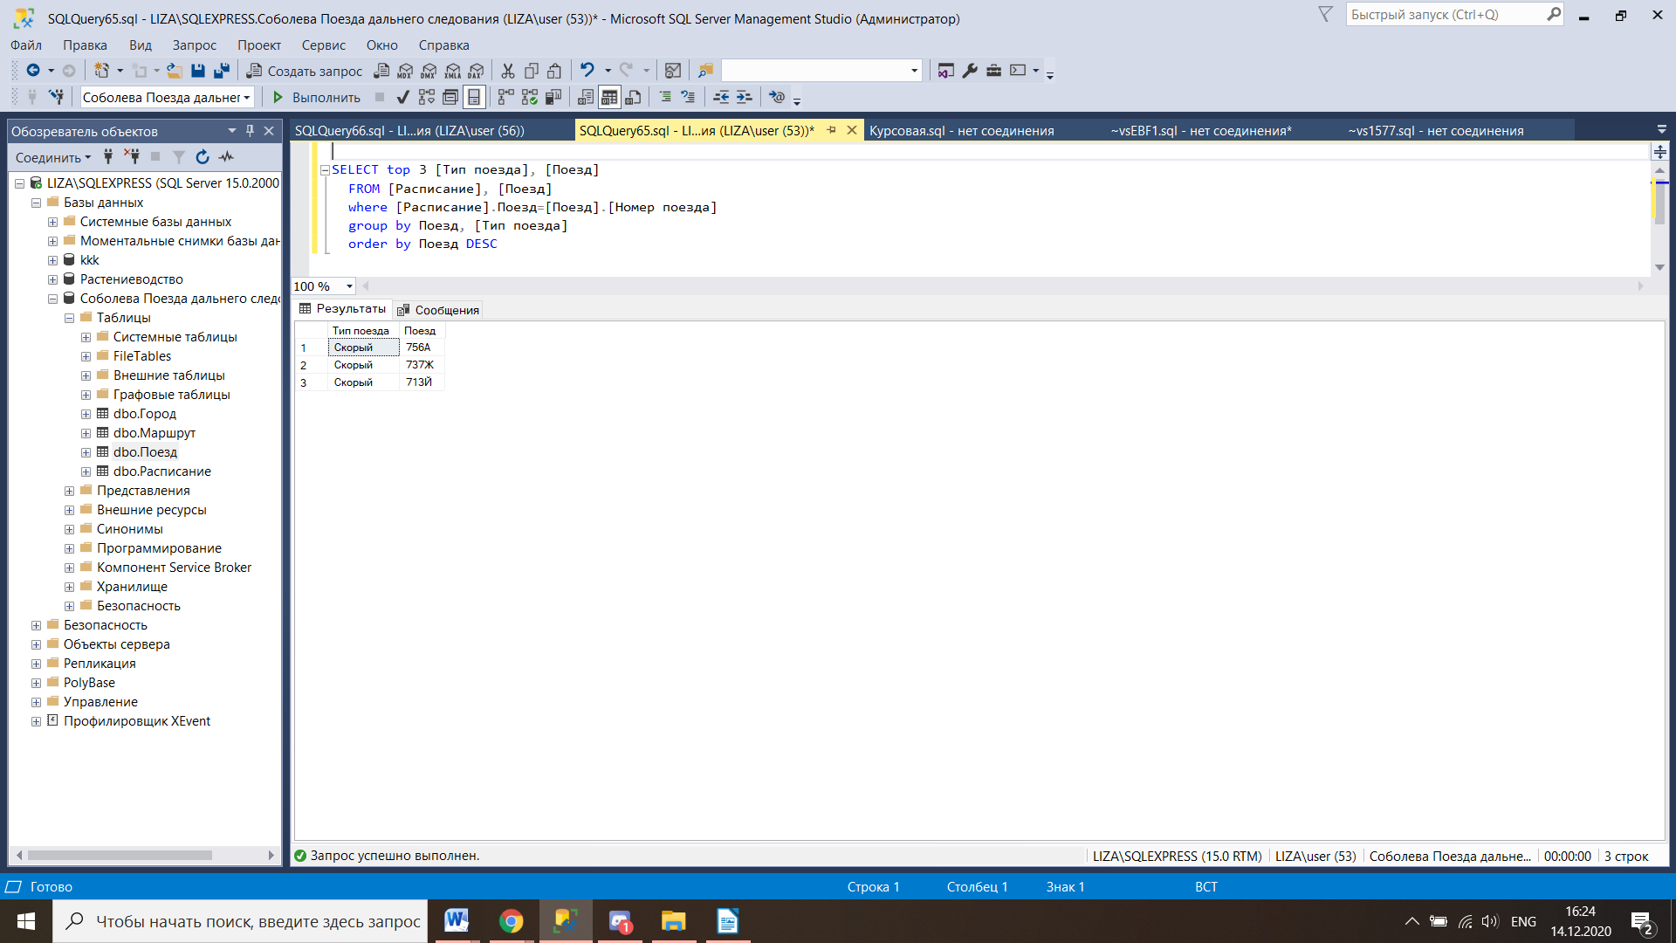

Рисунок 29 - запрос 3.12

1. Запросы на модификацию таблиц

- запрос на добавление новых данных в таблицу

* 1. Добавить в расписание новые данные.

insert into Расписание

values ('002Щ', '9:30:00', '168 ч 0 мин', 'Пятница')

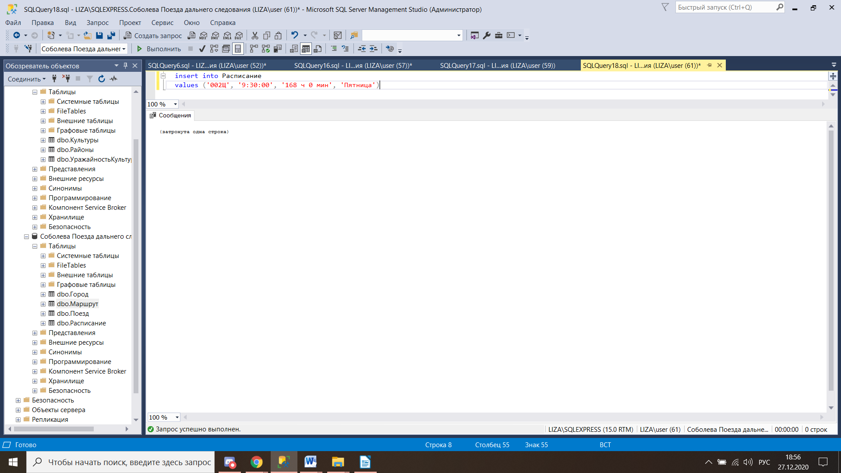

Рисунок 30 - запрос 4.1

- запрос на добавление новых данных по результатам выполненного

запроса



insert into Маршрут

select [Город отправления]+1,[Город прибытия],[Расстояние]

from Маршрут

where [ID маршрута]=18

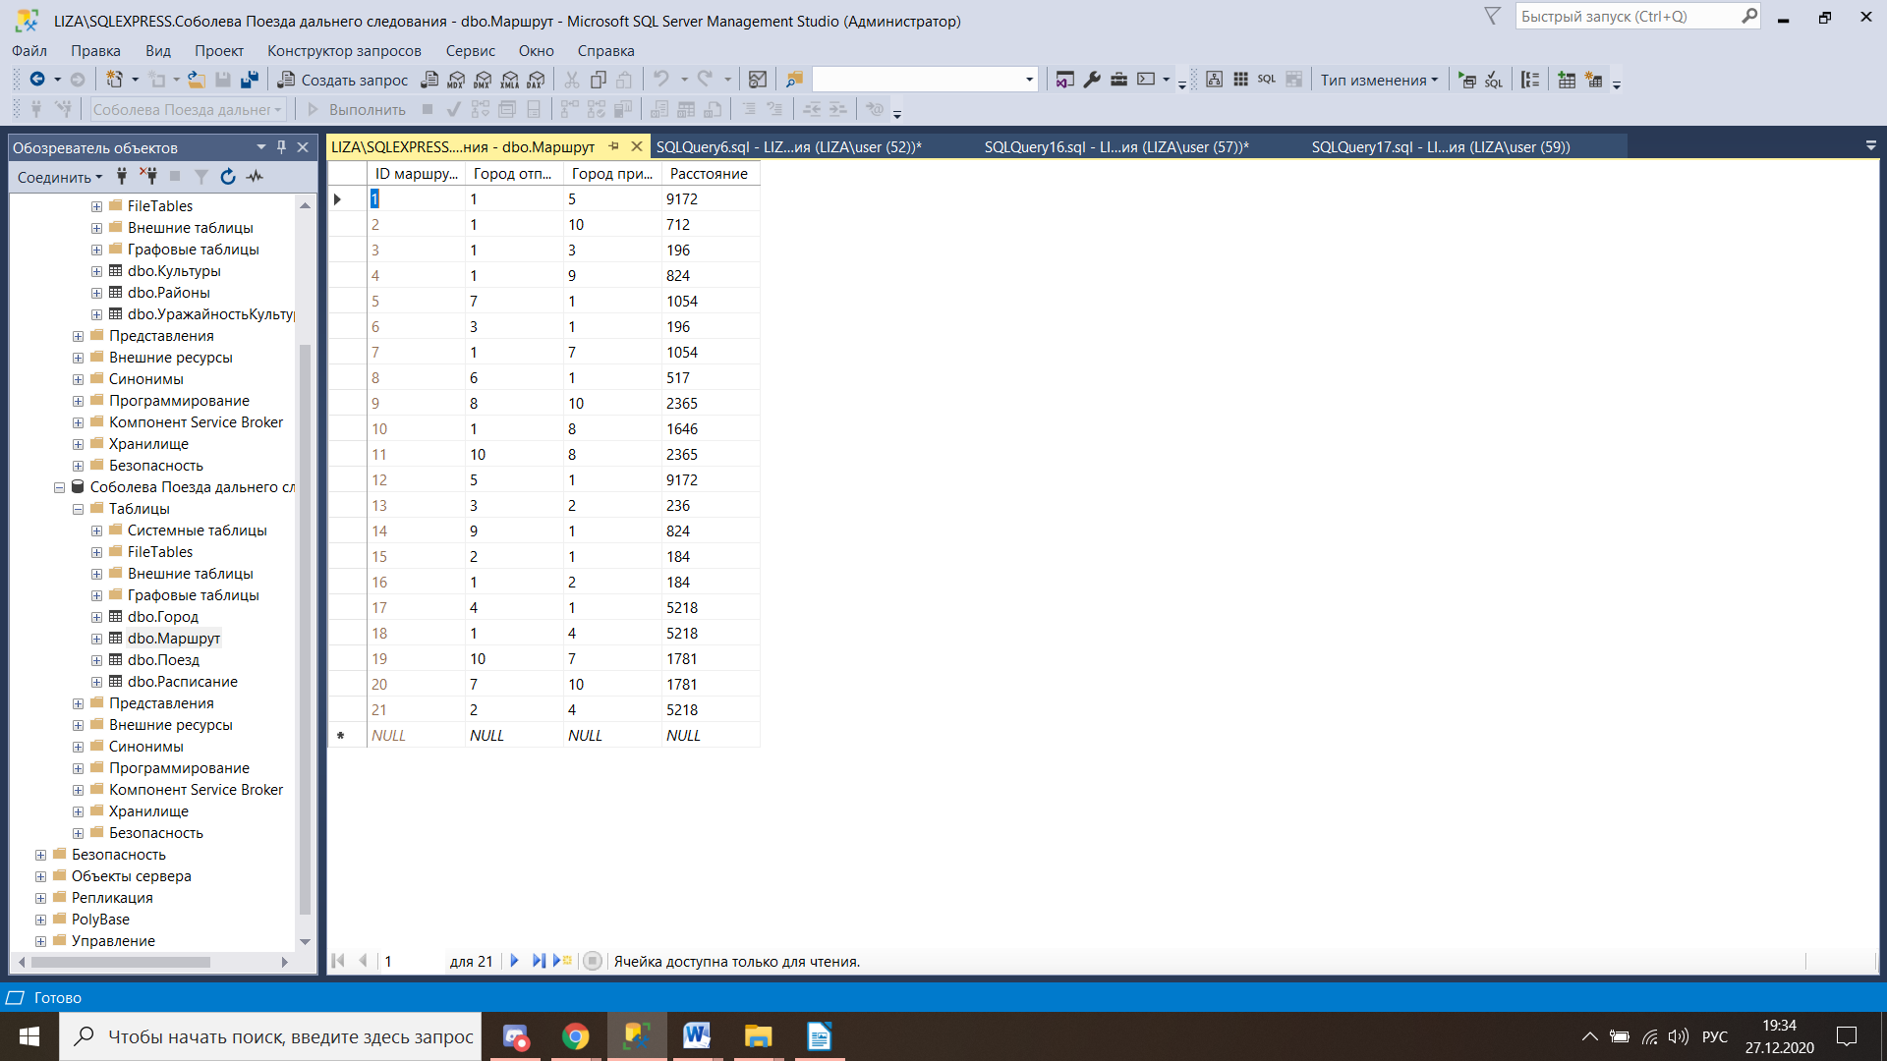  
Рисунок 31 - запрос 4.2

- запрос на обновление существующих данных в таблице

* 1. Увеличить число вагонов на 2.

update Поезд

set [Число вагонов] = [Число вагонов] + 2

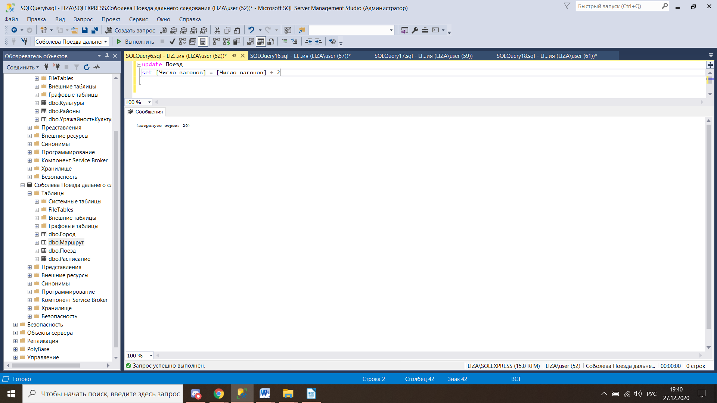

Рисунок 32 - запрос 4.3

- запрос на обновление существующих данных по результатам

подзапроса во фразе WHERE

* 1. У поезда, который относится к 15 маршруту изменить время на 06:30.

update [Расписание]

set [Время отправления] = '06:30:00'

where Поезд = (select [Номер поезда]

From [Поезд]

where [Маршрут]=15)

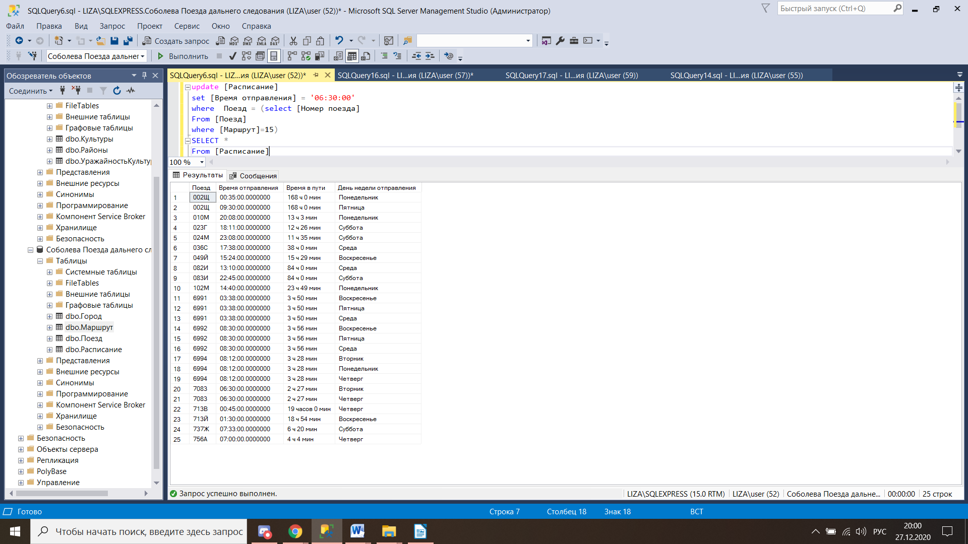

Рисунок 33 - запрос 4.4

- запрос на удаление существующих данных

* 1. Удалить из расписания 756А данные.

DELETE FROM [Расписание]

WHERE [Поезд]='756А'

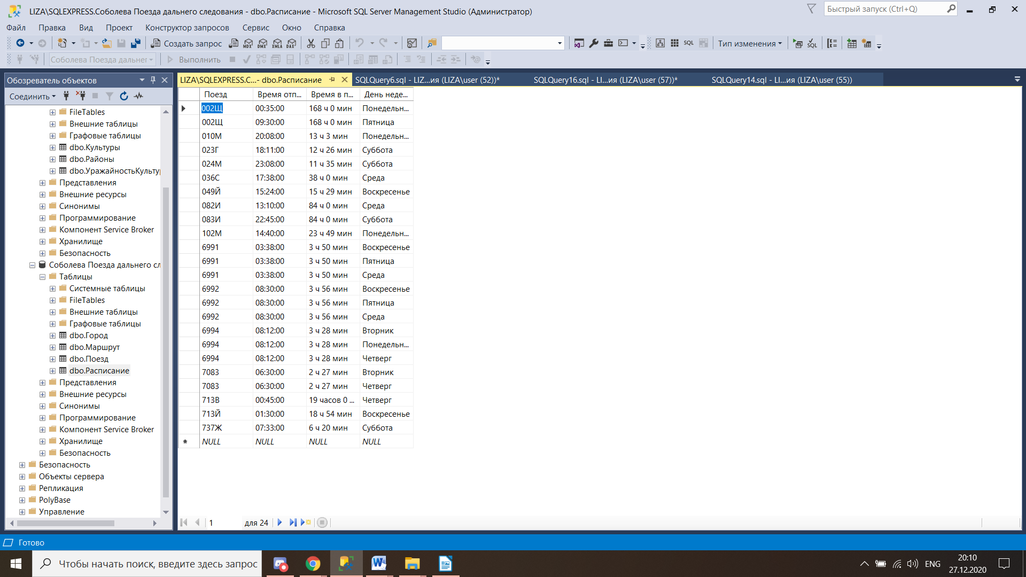

Рисунок 34 - запрос 4.5

- запрос на удаление существующих данных из одной таблицы на

основе связанных с ней таблиц

* 1. Удалить из расписания данные 7083.

DELETE FROM Расписание

WHERE Поезд IN

(SELECT [Номер поезда] FROM Поезд WHERE [Номер поезда]='7083')

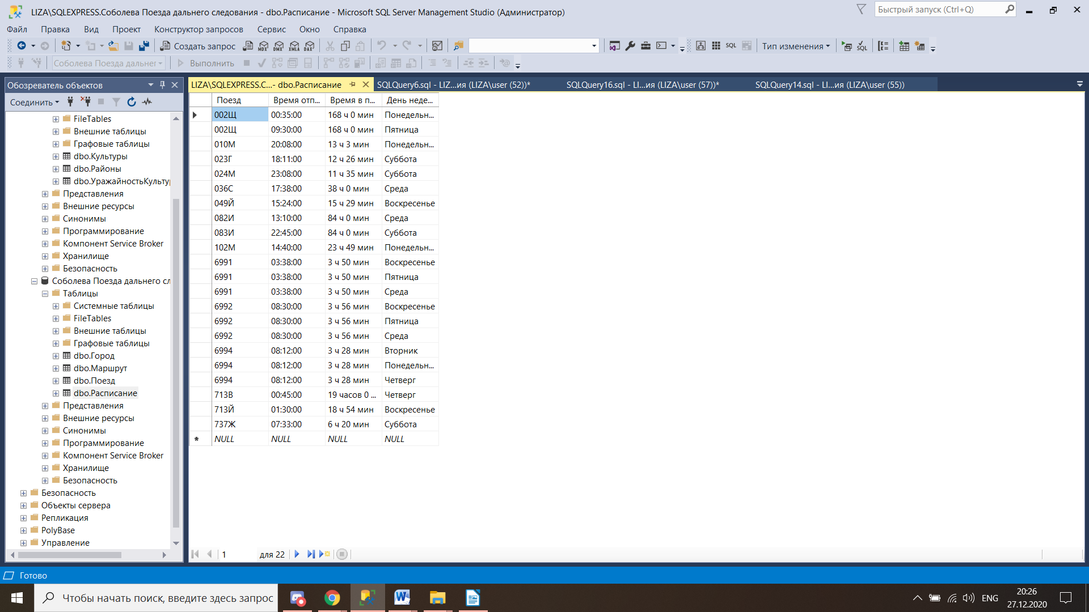

Рисунок 35 - запрос 4.6

1. Многотабличные запросы с использованием подзапросов:

- 3 запроса с использованием операций сравнения

* 1. .1 Самый ранний поезд

select *

from [Расписание]

where [Время отправления] = (select MIN([Время отправления]) from [Расписание])

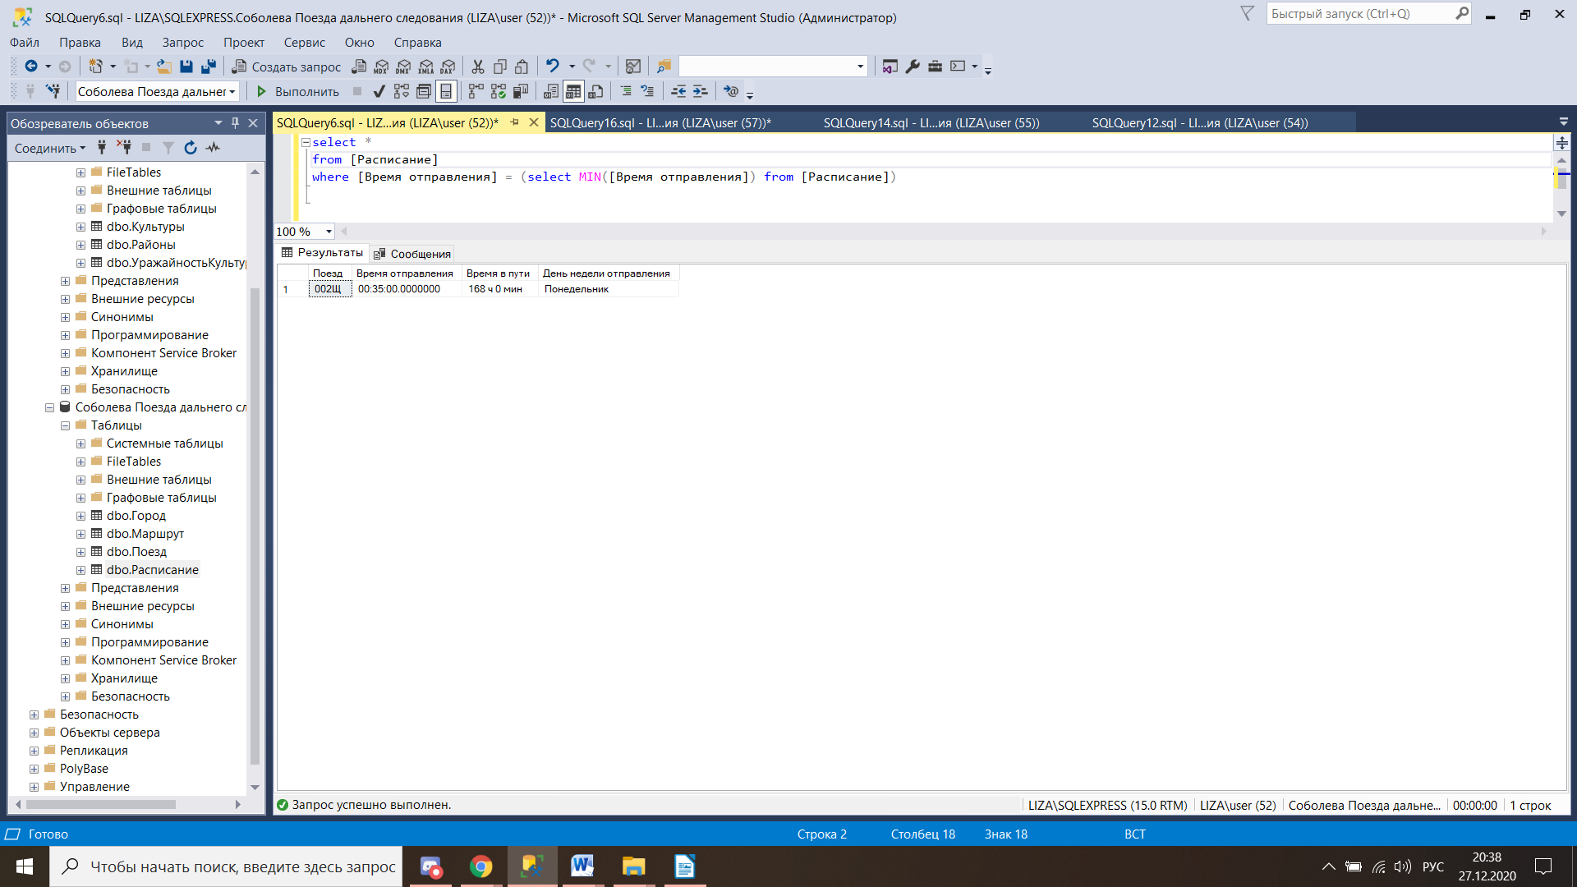

Рисунок 36 - запрос 5.1.1

5.1.2 Самый поздний поезд

select *

from [Расписание]

where [Время отправления] = (select MAX([Время отправления]) from [Расписание])

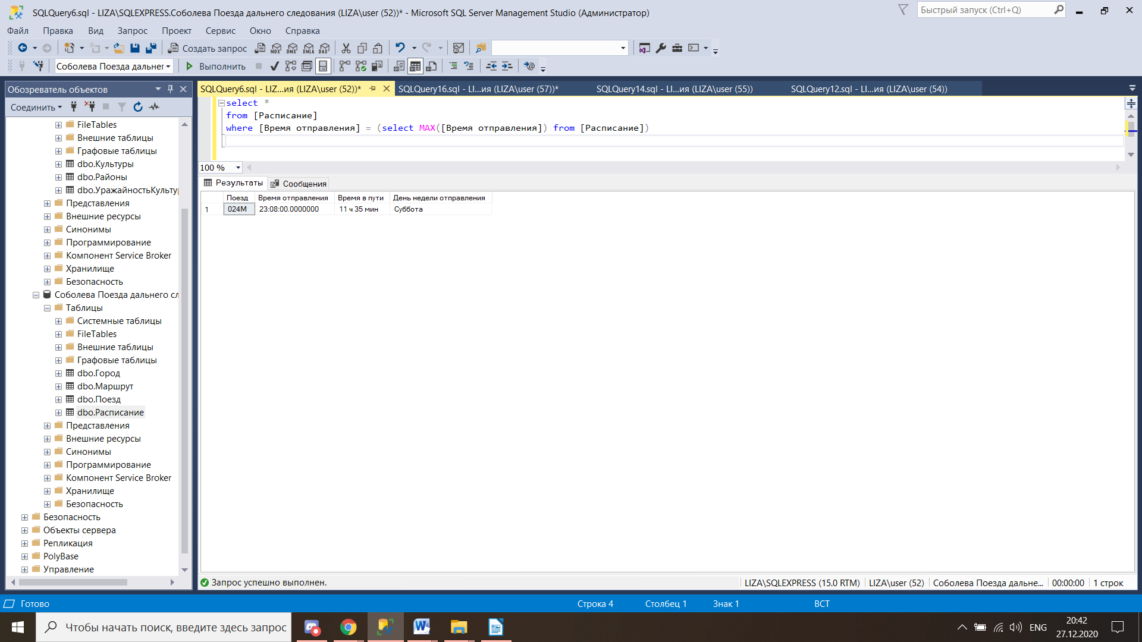

Рисунок 37 - запрос 5.1.2

5.1.3 Вывести информацию о маршрутах, у которых расстояние выше среднего

select *

from [Маршрут]

where [Расстояние] >= (select AVG([Расстояние]) from [Маршрут])

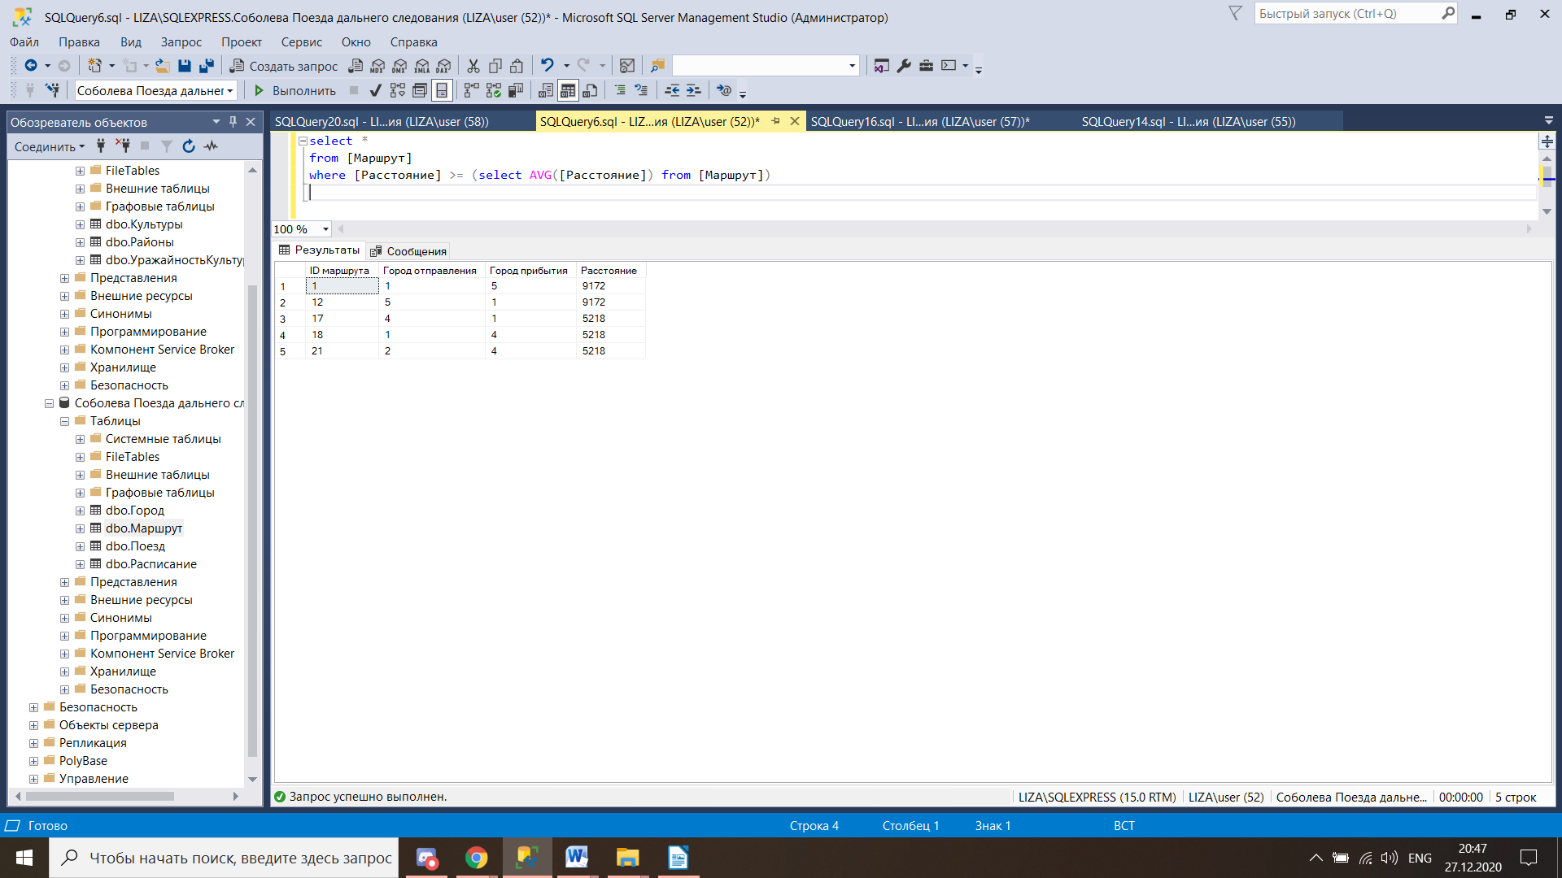

Рисунок 38 - запрос 5.1.3

- запрос с использованием операции ANY

* 1. Вывести информацию о поездах, которые есть в расписании.

select *

from Поезд

where [Номер поезда] = any (select [Поезд] from [Расписание])

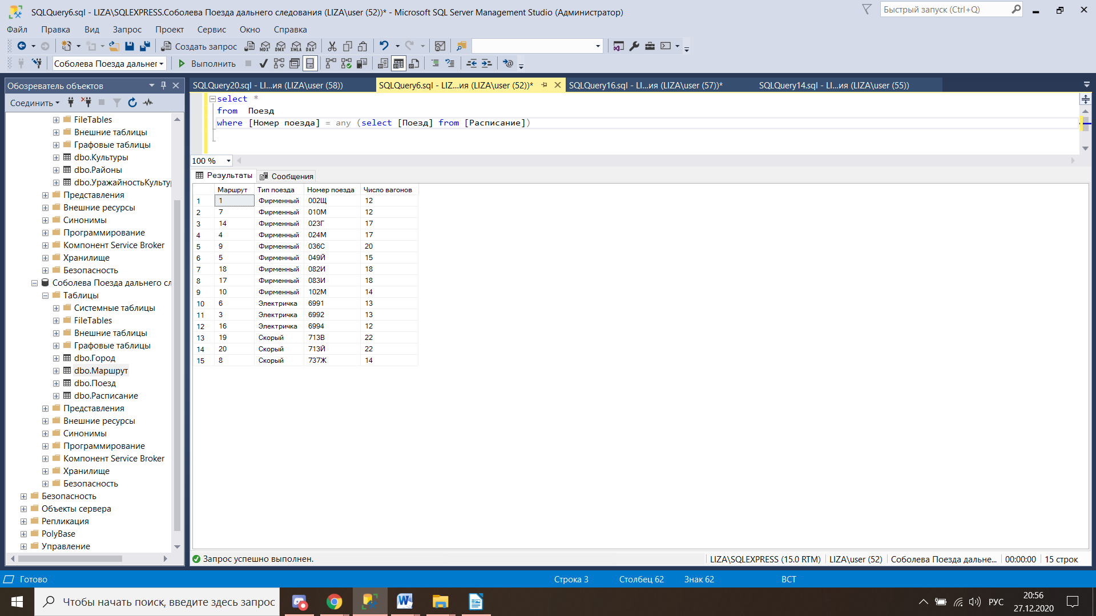

Рисунок 39 - запрос 5.2

- запрос с использованием операции ALL

* 1. Вывести информацию о поездах, которых нет в расписании.

select *

from Поезд

where [Номер поезда] != all (select [Поезд] from [Расписание])

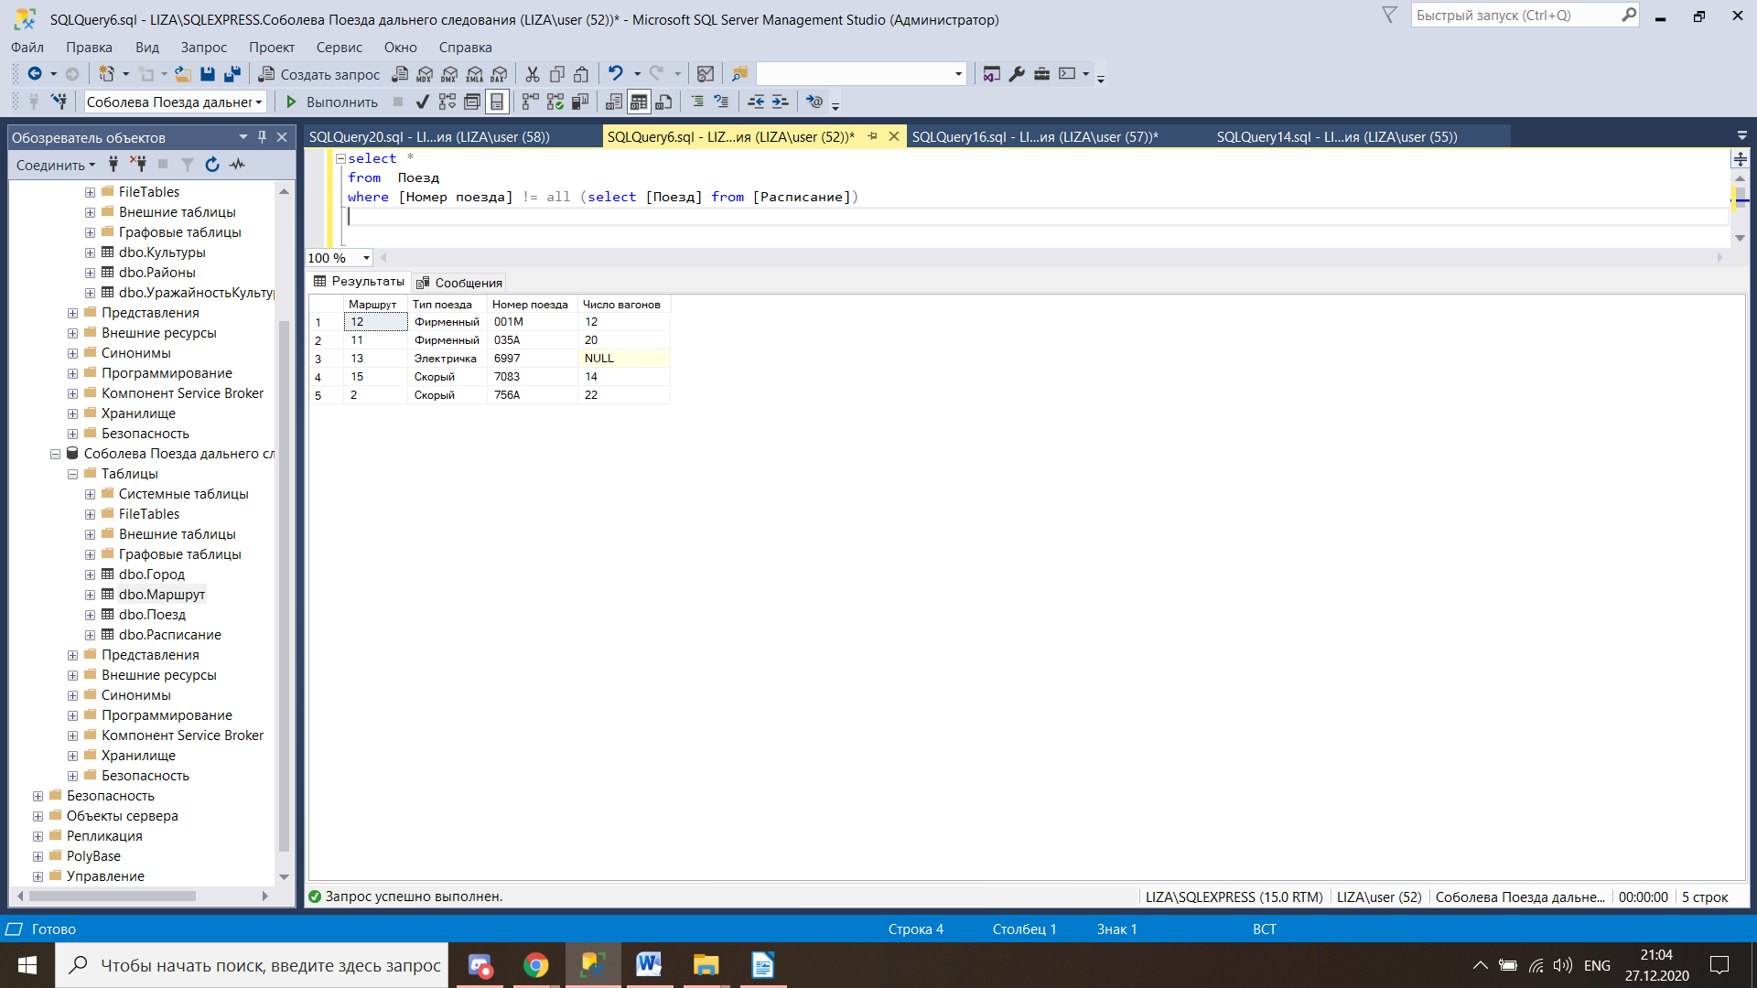

Рисунок 40 - запрос 5.3

- запрос с использованием операции IN

* 1. Вывести информацию о городах отправлениях, если приезжают они к Питеру.

select *

from [Город]

where [ID] in (select [Город отправления]

from [Маршрут]

where [Город прибытия]=10)

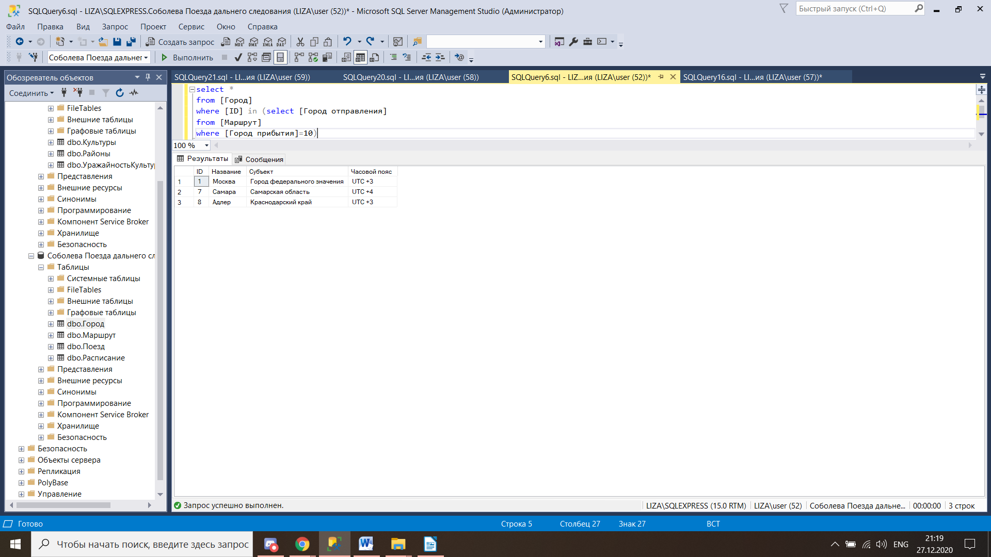

Рисунок 41 - запрос 5.4

- запрос с использованием операции EXISTS

* 1. Вывести информацию о поездах, которые есть в расписании

select *

from Поезд

where Exists (select * from Расписание

where Поезд.[Номер поезда]=Расписание.Поезд)

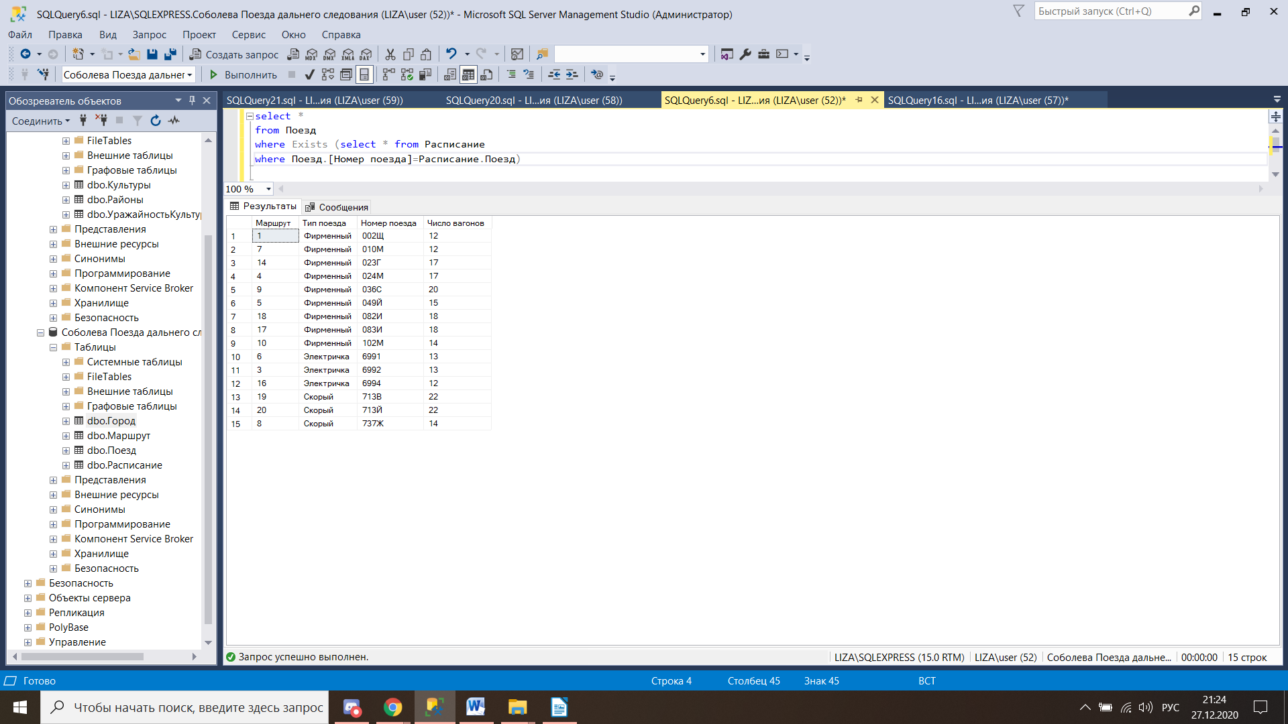

Рисунок 42 - запрос 5.5

- запрос с использованием двух вложенных друг в друга подзапросов

* 1. Вывеси информацию о поезде, который находится в пути 13 ч 3 мин.

SELECT *

FROM (SELECT *

FROM [Поезд]

WHERE [Номер поезда] = (SELECT Поезд

FROM Расписание

WHERE [Время в пути]= '13 ч 3 мин')

) AS a

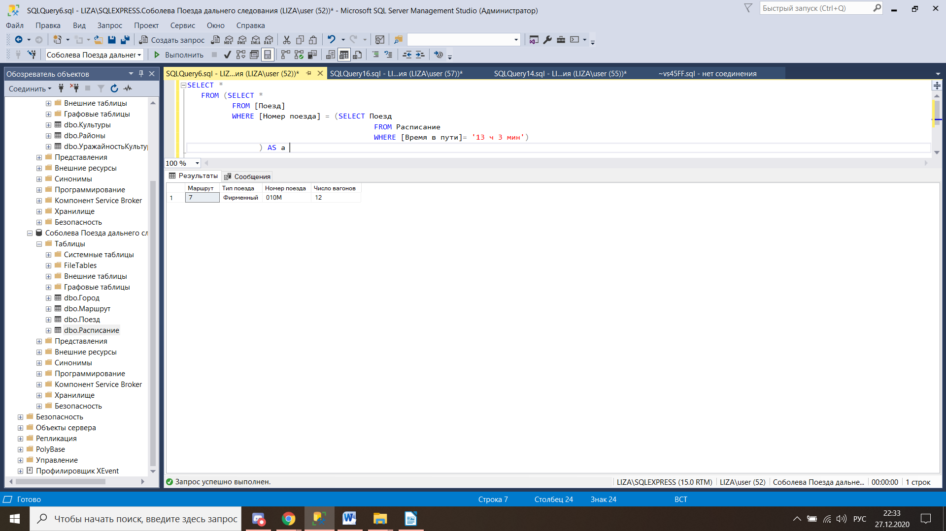

Рисунок 43 - запрос 5.6

- запрос с использованием трех вложенных друг в друга подзапросов

* 1. Вывеси информацию о маршруте, в котором поезд находится в пути 13 ч 3 мин.

SELECT *

FROM [Маршрут]

WHERE [ID маршрута]=(SELECT [Маршрут]

FROM [Поезд]

WHERE [Номер поезда] = (SELECT Поезд

FROM Расписание

WHERE [Время в пути]= '13 ч 3 мин'))

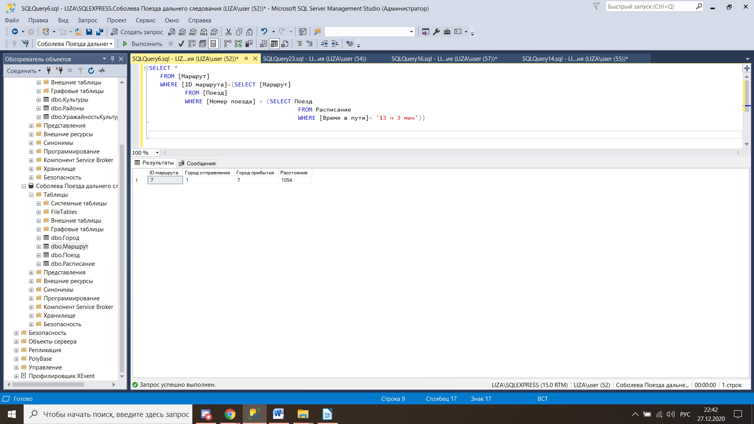

Рисунок 44 - запрос 5.7

1. Запросы на изменение структуры существующей таблицы:

- запрос на добавление нового столбца к таблице

* 1. Добавить столбец «Типы вагонов»

alter table Расписание

add [Типы вагонов] nvarchar(25)

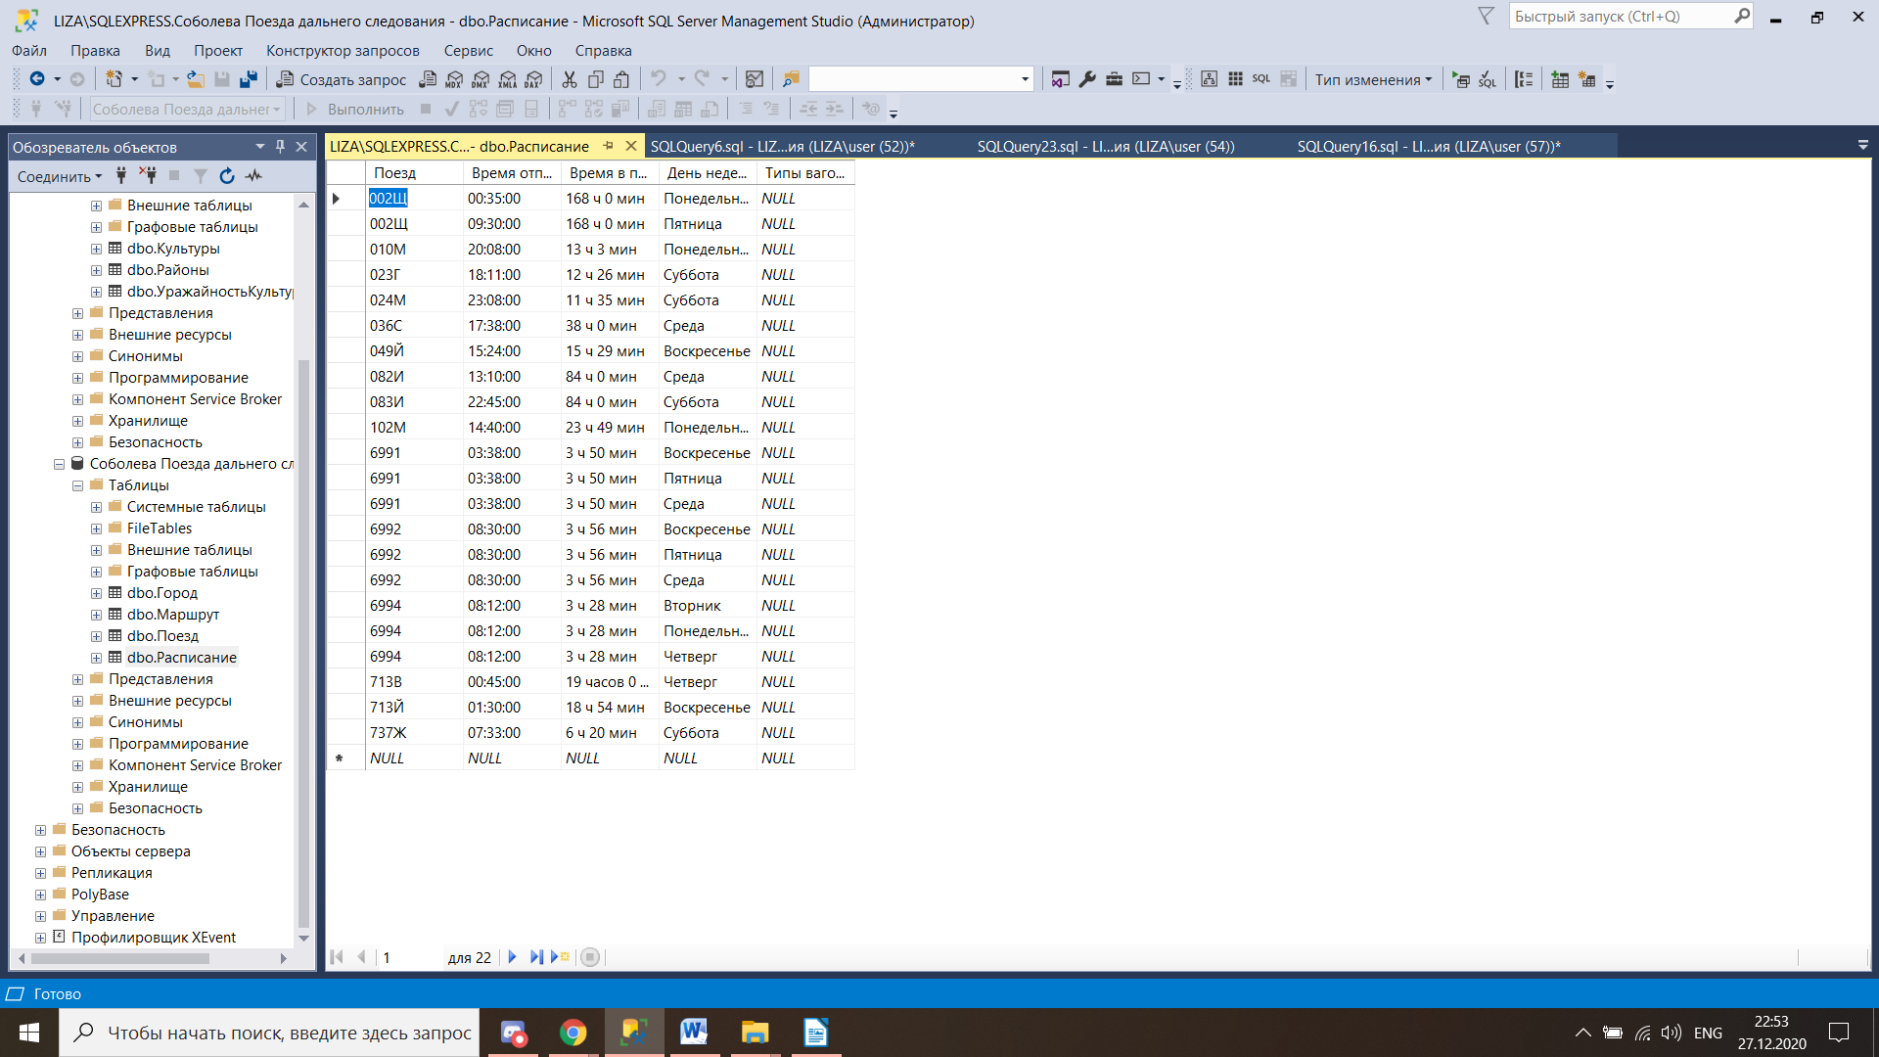

Рисунок 45 - запрос 6.1

- запрос на добавление нового ограничения к таблице

* 1. Создать ограничение по умолчанию для столбца «Тип поезда».

ALTER TABLE Поезд

ADD CONSTRAINT df_p

DEFAULT 'Фирменный' FOR [Тип поезда]

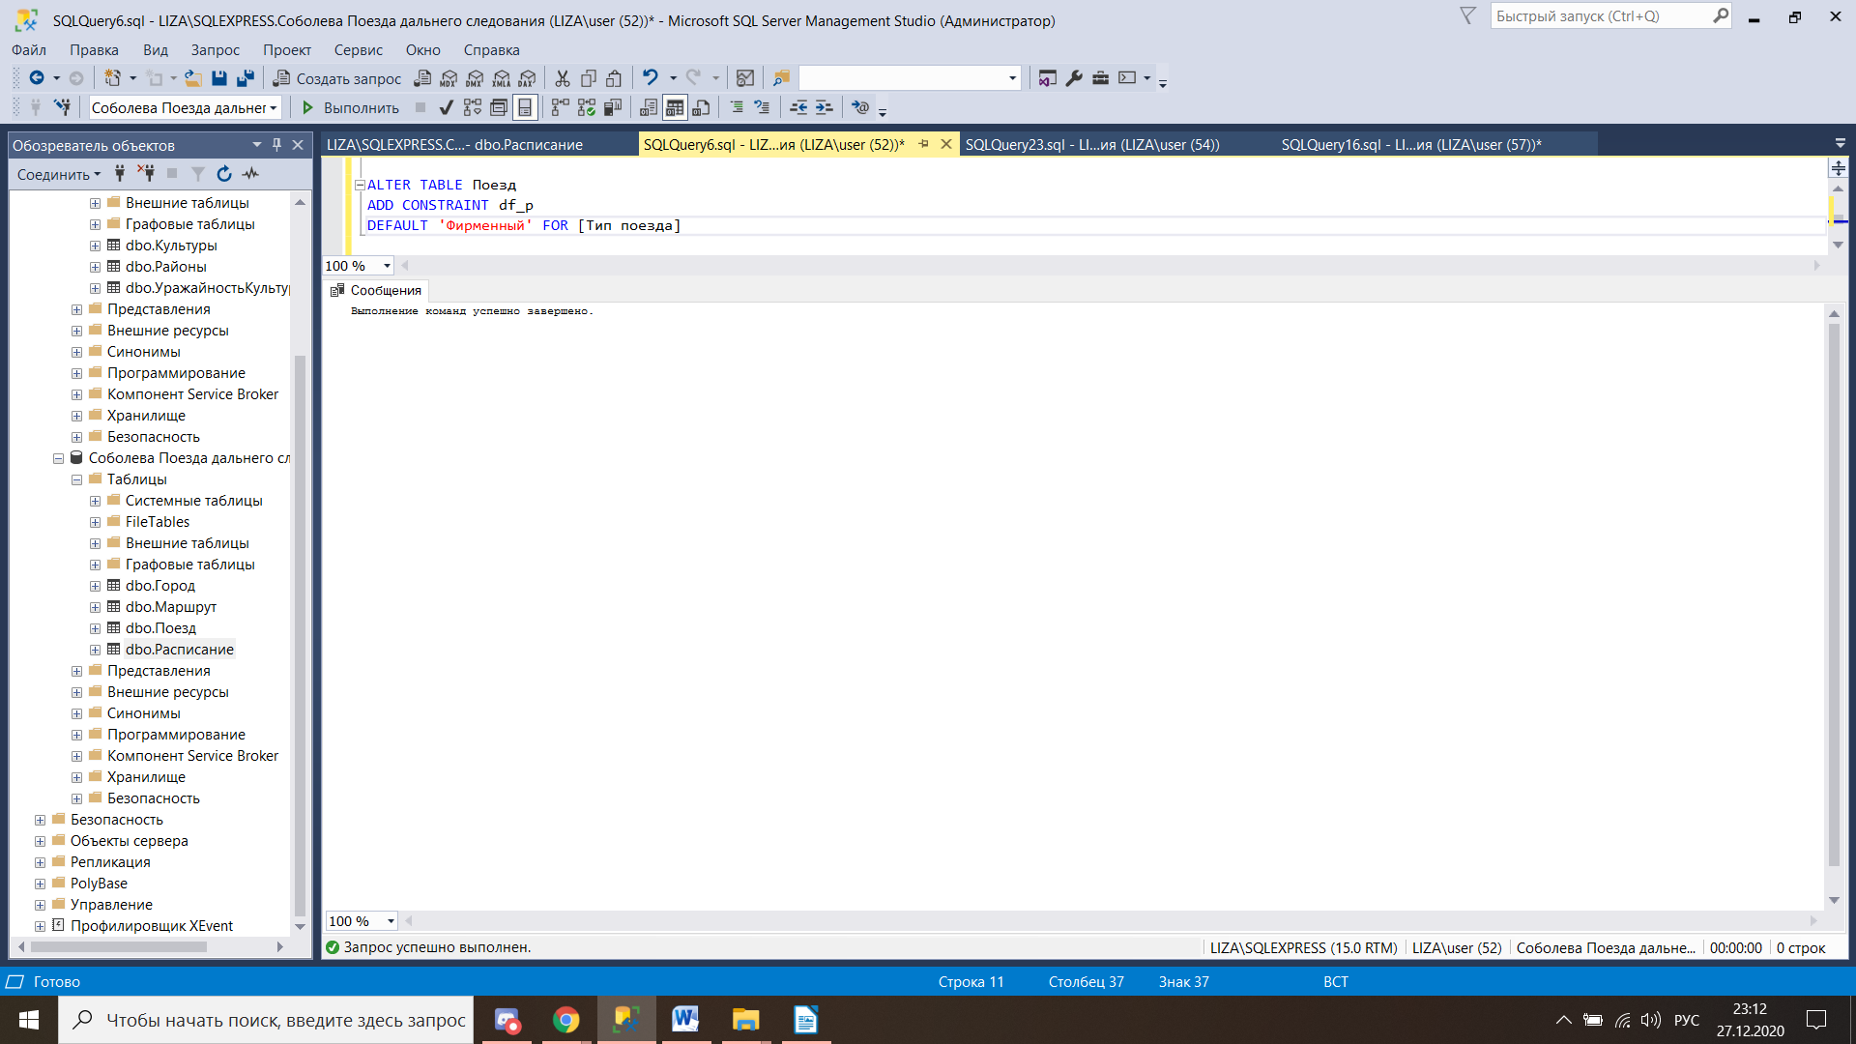

Рисунок 46 - запрос 6.2

- запрос на удаление нового столбца к таблице

alter table Расписание

drop column [Типы вагонов]

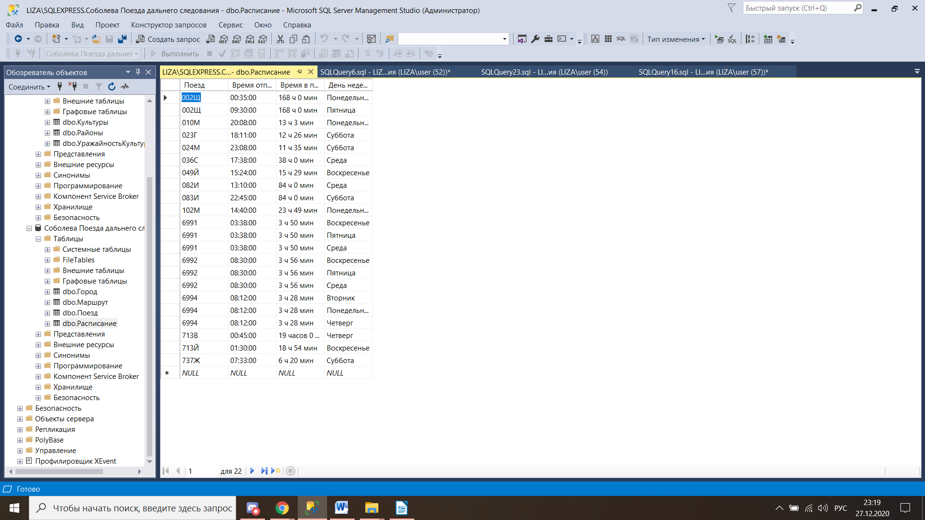

Рисунок 47 - запрос 6.3

- запрос на удаление нового ограничения к таблице

alter table Поезд

drop Constraint df_p

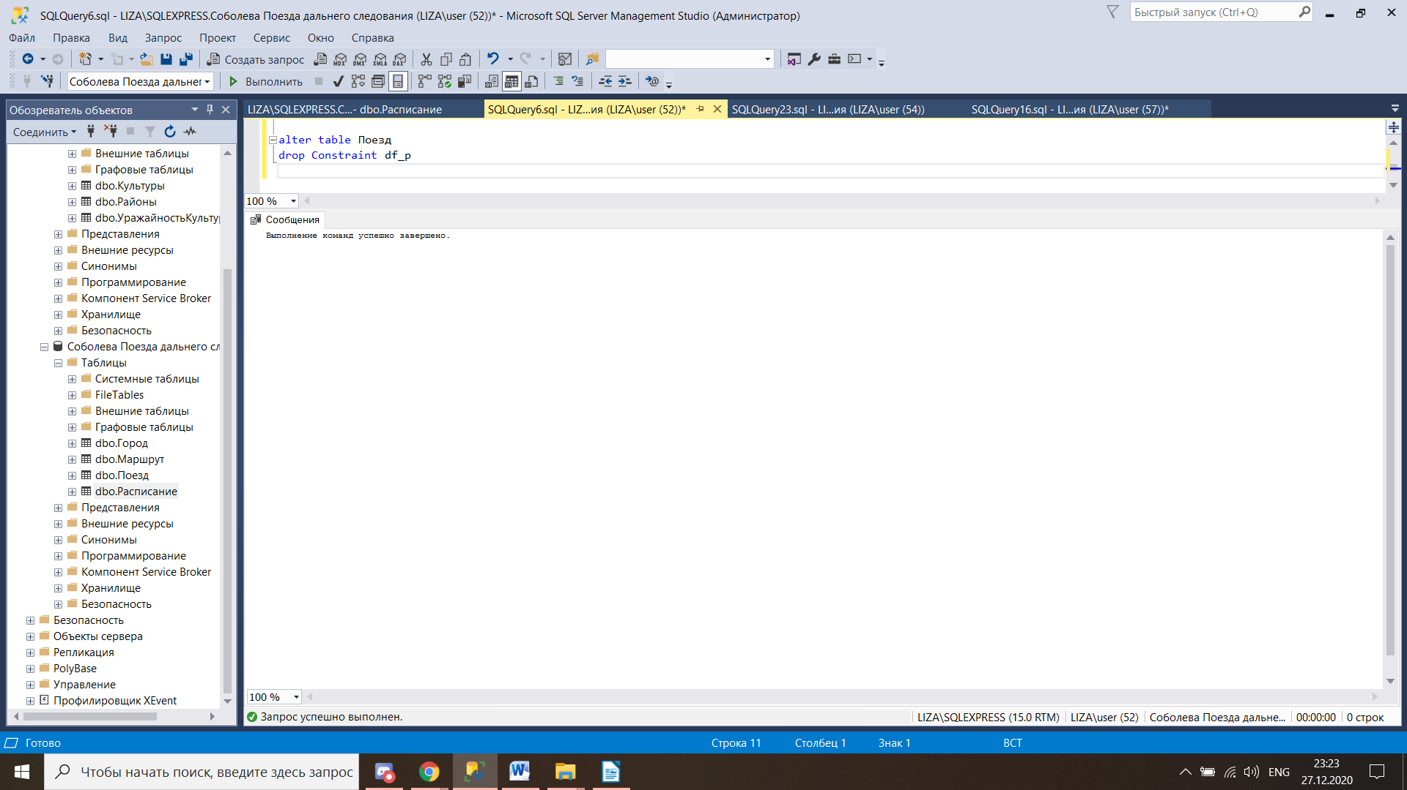

Рисунок 48 - запрос 6.4

- запрос на изменение типа данных в таблице

alter table Город drop constraint [CK__Город__Субъект__37A5467C]

ALTER TABLE Город

ALTER COLUMN [Субъект] text

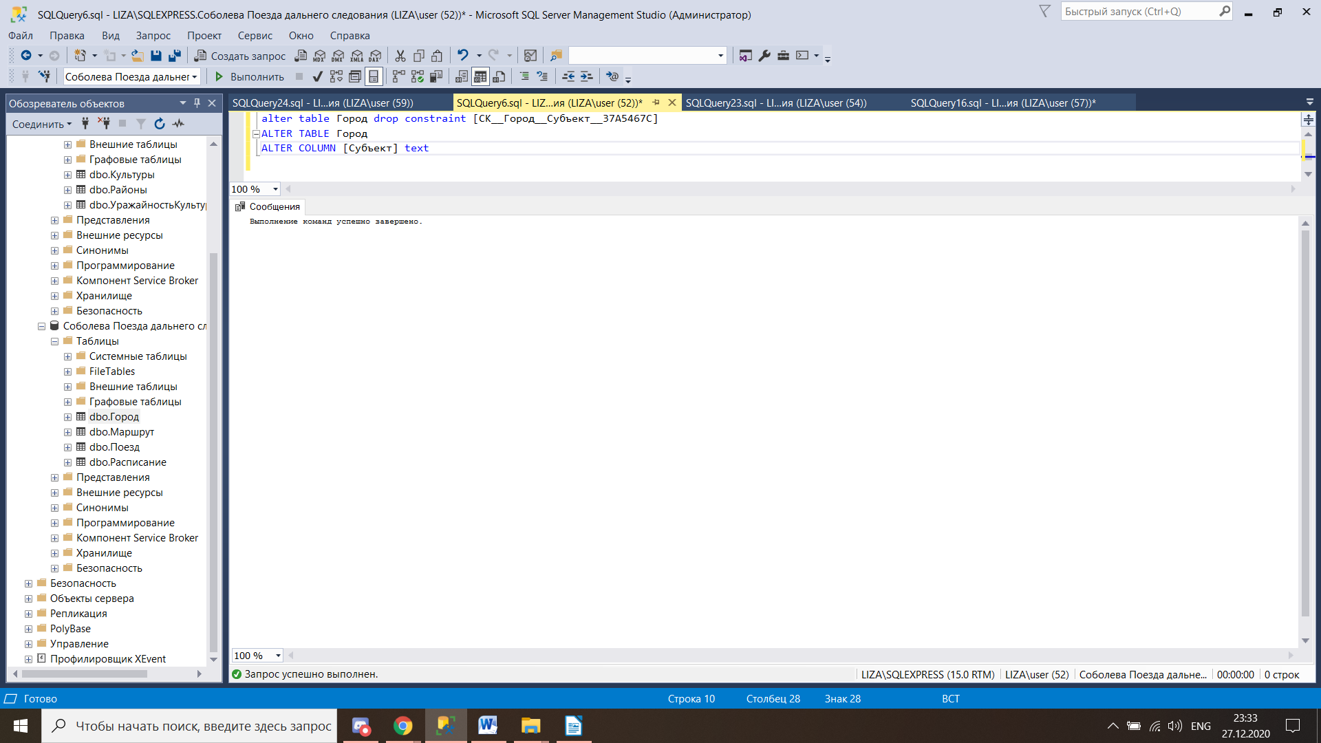

Рисунок 49 - запрос 6.5

- запрос на добавление нового первичного ключа к таблице с сохране-нием целостности таблицы

alter table Расписание

DROP constraint PK_Расписание

alter table Расписание

add constraint PK_Расписание_1 primary key ([Поезд],[День недели отправления])

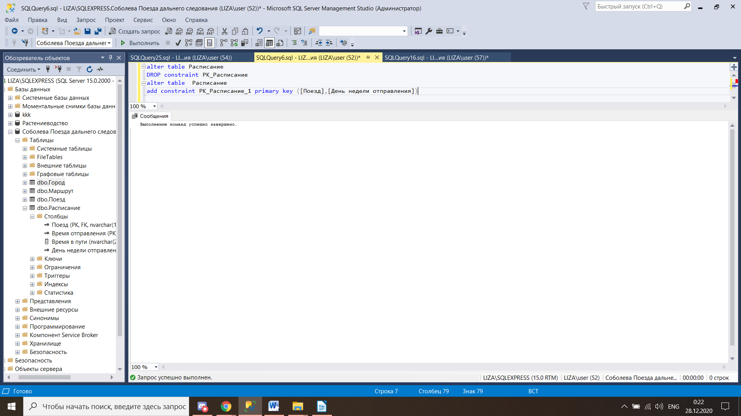

Рисунок 50 - запрос 6.6

**Заключение**

В данной курсовой работе с помощью СУБД MicrosoftSQLServer было рассмотрено создание четырех сущностей с определенными атрибутами, представлений, основанных на соединении столбцов нескольких таблиц; создание связей между таблицами, реляционная алгебра, а также создание запросов. Данные знания и умения мне пригодятся в дальнейшем для работы.

**Список используемой литературы**

1. Р. Виейра. Программирование баз данных Microsoft SQL Server 2005. Базовый курс — М.: «Диалектика», 2007. —832 c.
2. Клайн К. SQL. Справочник. 2-е издание / Пер. с англ. – М.: КУ-ДИЦ-ОБРАЗ, 2006 – 832 с.
3. Дж. Грофф, П. Вайнберг. SQL: Полное руководство: Пер. с англ. – 2-е изд., перераб. и доп. – К.: Издательская группа BHV, 2001. – 816 с., ил.
4. Дунаев В.В. Базы данных. Язык SQL. – СПб.: БХВ-Петербург, 2006. – 288 с.: ил.
5. Андон Ф., Резниченко В. Язык запросов SQL. Учебный курс. – СПб.: Питер; Киев: Издательская группа BHV, 2006. – 416 c.: ил.
6. Глушаков С.В.,Ломотько Д.В. Базы данных:Учебный курс / Харь-ков, Ростов-на-Дону, Киев,2002.
7. Гарбус Дж.,Паскузи Д.,Чанг Э. Database design on SQL Server 7.Сертификационный экзамен – экстерном (экзамен 70-029) СПб., 2000.
8. Конолли Томас, Бегг Каролин. Базы данных: проектирование, ре-ализация и сопровождение. Теория и практика, 2-е изд.:Уч.пос. М.,2000.
9. Мамаев Е., Вишневский А. Microsoft SQL Server 7.0 для профес-сионалов. СПб. ., 2001.
10. Кренке Д. Теория и практика построения баз данных, - СПб.: Пи-тер, 2005.
11. Черноусова А.М. Создание и использование баз данных, - ГОУ ОГУ, 2009. – 244 с.
12. Токмаков Г.П. Базы данных. Концепция баз данных, реляционная модель данных, языки SQL и XML. – УлГТУ, 2010. - 193 с.